
TRƯỜNG ĐẠI HỌC CÔNG NGHỆ GTVT
KHOA CÔNG NGHỆ THÔNG TIN
----------



BÁO CÁO MÔN HỌC
Kiểm thử phần mềm

Đề Tài:
Xây dựng hệ thống quản lý khách sạn

Giáo viên hướng dẫn : | Bùi Thị Nhung
Sinh viên thực hiện: | Vũ Khánh Toàn  PHÚ THỌ 2026
MỤC LỤC
PHÂN CÔNG NHIỆM VỤ 4
LỜI NÓI ĐẦU 6
CHƯƠNG 1: TỔNG QUAN VỀ ĐỀ TÀI 7
1.1. Khảo sát hiện trạng hệ thống 7
1.2. Phân tích bài toán 8
1.2.1. Xác định yêu cầu bài toán 8
1.2.2. Xác định tác nhân 8
1.3. Lập tiến độ thực hiện 9
1.4. Phương pháp nghiên cứu 9
1.5. Phạm vi đề tài 9
1.6. Ý nghĩa thực tiễn của đề tài 10
1.7. Cấu trúc báo cáo 10
CHƯƠNG 2: PHÂN TÍCH THIẾT KẾ HỆ THỐNG 11
2.1. Kiến trúc tổng thể của hệ thống 11
2.2. Mô hình nghiệp vụ của hệ thống (Use Case) 12
2.2.1. Các tác nhân tham gia hệ thống 12
2.2.2. Use Case tổng quát của hệ thống 13
2.2.3. Use Case chi tiết và đặc tả Use Case 14
2.3. Xây dựng cơ sở dữ liệu 26
2.3.1. Sơ đồ cơ sở dữ liệu 26
2.3.2. Chi tiết các bảng 27
2.4. Các chức năng chính của hệ thống 30
2.4.1. Chức năng quản lý người dùng và phân quyền 30
2.4.2. Chức năng quản lý khách hàng 30
2.4.3. Chức năng quản lý đặt phòng 30
2.4.4. Chức năng quản lý phòng 31
2.4.5. Chức năng quản lý dịch vụ khách sạn 31
2.4.6. Chức năng quản lý thông tin lưu trú 31
2.4.7. Chức năng quản lý hóa đơn và thanh toán 32
2.4.8. Chức năng tìm kiếm và tra cứu 32
2.4.9. Chức năng báo cáo và thống kê 32
2.4.10. Chức năng bảo mật hệ thống 32
CHƯƠNG 3: XÂY DỰNG VÀ CÀI ĐẶT HỆ THỐNG 33
3.1. Giới thiệu chung 33
3.2. Triển khai các chức năng của hệ thống 33
3.2.1. Chức năng đăng nhập 33
3.2.2. Trang chủ (Dashboard) 36
3.2.3. Chức năng đặt phòng 38
3.2.4. Quản lý khách hàng 41
3.2.5. Quản lý phòng 43
3.2.6. Quản lý dịch vụ 44
3.2.7. Quản lý nhân viên 46
3.2.8. Quản lý vật tư (Materials) 49
3.2.9. Quản lý thanh toán 50
3.2.10. Quản lý hóa đơn 51
3.2.11. Báo cáo và thống kê 54
CHƯƠNG 4: KIỂM THỬ VÀ ĐÁNH GIÁ HỆ THỐNG 59
4.1. Mục tiêu kiểm thử 59
4.2. Chiến lược và phương pháp kiểm thử 59
4.2.1. Chiến lược kiểm thử 59
4.2.2. Phương pháp kiểm thử 59
4.3. Thiết kế kiểm thử 60
4.3.1. Nguyên tắc thiết kế 60
4.3.2. Danh sách test case 60
4.4. Kết quả kiểm thử 61
4.4.1. Kiểm thử chức năng đăng nhập 61
4.4.3. Kiểm thử chức năng đặt phòng 64
4.4.4. Kiểm thử chức năng hóa đơn 65
4.4.5. Kiểm thử chức năng thanh toán 66
4.5. Đánh giá hệ thống 67
4.5.1. Tính đúng đắn (Correctness) 67
4.5.2. Tính ổn định (Stability) 67
4.5.3. Tính hiệu quả (Efficiency) 68
4.5.4. Tính dễ sử dụng (Usability) 68
4.5.5. Tính mở rộng (Scalability) 68
4.6. Hạn chế 68
4.7. Định hướng phát triển 69
4.8. Kết luận chương 69

PHÂN CÔNG NHIỆM VỤ

Sinh viên thực hiện | Nhiệm vụ
Cả nhóm | - Khảo sát thực tế nghiệp vụ quản lý khách sạn  - Xây dựng sơ đồ Use Case tổng quát  - Thiết kế cơ sở dữ liệu ban đầu  - Trao đổi ý tưởng, thiết kế chung hệ thống  - Kiểm thử, chạy demo và chỉnh sửa hệ thống
Vũ Khánh Toàn | - Xây dựng chức năng Quản lý đặt phòng  - Quản lý thanh toán  - Quản lý hóa đơn  - Báo cáo và thống kê dữ liệu  - Thiết kế, triển khai biểu đồ Use Case cho các nội dung trên  - Viết phần tài liệu mô tả quy trình và xử lý liên quan
- Xây dựng chức năng Đăng nhập hệ thống
- Quản lý tài khoản và nhân viên
- Đổi mật khẩu
- Thiết kế và xây dựng biểu đồ Use Case: Đăng nhập, Quản lý nhân viên
- Hỗ trợ test chức năng người dùng

- Xây dựng chức năng Quản lý khách hàng
- Thiết kế giao diện Quản lý khách hàng
- Xây dựng biểu đồ Use Case: Quản lý khách hàng
- Tối ưu trải nghiệm người dùng cho phần Khách hàng

- Xây dựng chức năng Quản lý phòng
- Thiết kế giao diện Quản lý phòng
- Xây dựng biểu đồ Use Case: Quản lý phòng
- Phân loại phòng, cập nhật tình trạng phòng

- Xây dựng chức năng Quản lý dịch vụ
- Thiết kế giao diện Quản lý dịch vụ
- Xây dựng biểu đồ Use Case: Quản lý dịch vụ
- Hỗ trợ test chức năng quản lý dịch vụ

- Xây dựng chức năng Quản lý vật tư
- Thiết kế giao diện Quản lý vật tư
- Xây dựng biểu đồ Use Case: Quản lý vật tư
- Theo dõi tồn kho, cấp phát vật tư cho phòng khách sạn

LỜI NÓI ĐẦU

Trong thời đại công nghệ thông tin ngày nay, việc nâng cao quá trình quản lý là nhiệm vụ quan trọng hàng đầu của nước ta trong công cuộc phát triển công nghiệp hóa hiện đại hóa đất nước, quá trình chuyển đổi căn bản, toàn diện các hoạt động sản xuất kinh doanh, dịch vụ và quản lý kinh tế- xã hội, từ sử dụng sức lao động thủ công là chính sang sử dụng một cách phổ biến sức lao động với công nghệ, phương tiện, phương pháp tiên tiến hiện đại. Trong việc quản lý kinh doanh, thì cần có sự hỗ trợ của các phần mềm quản lý để việc quản lý hay thanh toán tiền được dễ dàng và nhanh chóng hơn.
Chính vì để công tác quản lý khách sạn được dễ dàng hơn, cũng như góp phần tin học hóa trong các khâu quản lý, thì đã có các bạn lập trình đã đưa ra các chương trình thật tối ưu thậm chí còn được sử dụng rộng rãi. Tuy nhiên để củng cố kiến thức cũng như tìm hiểu thêm về phần mềm quản lý khách sạn nên chúng em có ý tưởng viết một phần mềm “quản lý khách sạn”. Chúng em phát triển phần mềm này dựa trên ngôn ngữ Visual C# 2022, chương trình chỉ giới hạn ở việc quản lý đặt phòng, quản lý nhân viên, khách hàng, hóa đơn, doanh thu…, và được thiết kế để lưu trữ một cách logic để sử dụng lâu dài dưới giao diện winform.
Vì chúng em là những sinh viên còn trao dồi kiến thức trên ghế nhà trường nên chương trình thiết kế còn rất nhiều sai sót và chưa hoàn thiện. Kính mong được sự góp ý của thầy cô và các bạn để nhóm chúng em có thể hiểu nhiều hơn và nâng cao việc hoàn thiện chương trình của mình hơn.
Trong quá trình thực hiện đề tài quản lý này nhóm chúng em chân thành cảm ơn cô Lê Thị Hường đã tận tình hướng dẫn chúng em trong suốt quá trình thực hiện đã tạo điều kiện cho nhóm chúng em hoàn thành chương trình. Đồng thời, trong suốt thời gian làm bài chúng em đã nhận được rất nhiều đóng góp từ bạn bè, đó là những kiến thức bổ ích, một lần nữa chúng em xin gửi lời cảm ơn chân thành đến cô và bạn bè đồng hành.

CHƯƠNG 1: TỔNG QUAN VỀ ĐỀ TÀI

Khảo sát hiện trạng hệ thống
Trong bối cảnh ngành du lịch ngày càng phát triển, nhu cầu quản lý và vận hành khách sạn một cách hiệu quả trở nên vô cùng quan trọng. Đặc biệt, đối với các hệ thống khách sạn lớn như Mường Thanh, việc quản lý thông tin khách hàng, phòng ở, dịch vụ và thanh toán đòi hỏi sự chính xác, nhanh chóng và đồng bộ. Khách sạn Mường Thanh tại địa chỉ phường Gia Cẩm, thành phố Việt Trì, tỉnh Phú Thọ là một trong những cơ sở tiêu biểu, phục vụ lượng lớn khách du lịch và khách công tác mỗi năm. Tuy nhiên, trong thực tế, một số quy trình quản lý vẫn còn thủ công hoặc chưa được tối ưu, gây ảnh hưởng đến hiệu quả hoạt động.
Xuất phát từ thực tế đó, việc khảo sát hiện trạng hệ thống quản lý khách sạn Mường Thanh tại Việt Trì – Phú Thọ là cần thiết nhằm đánh giá cách thức vận hành hiện tại, xác định những điểm mạnh và hạn chế còn tồn tại. Trên cơ sở đó, đề tài hướng tới việc đề xuất các giải pháp cải tiến và xây dựng hệ thống quản lý khách sạn hiện đại, hiệu quả hơn, góp phần nâng cao chất lượng dịch vụ và khả năng cạnh tranh
Trước khi tiến hành phân tích và thiết kế hệ thống, việc khảo sát hiện trạng tại đơn vị là bước quan trọng nhằm đánh giá mức độ đáp ứng của hệ thống hiện có đối với nhu cầu quản lý thực tế. Thông qua quá trình khảo sát, nhóm có thể xác định được những ưu điểm và hạn chế của hệ thống hiện tại, từ đó đề xuất các giải pháp cải tiến phù hợp.
Quá trình khảo sát được thực hiện tại một khách sạn trên địa bàn thành phố. Qua quá trình tìm hiểu và quan sát thực tế, nhóm nhận thấy khách sạn đã áp dụng một số công cụ hỗ trợ quản lý như lưu trữ thông tin khách hàng, quản lý phòng và lập hóa đơn thanh toán. Tuy nhiên, các công cụ này chưa được tích hợp thành một hệ thống hoàn chỉnh mà chủ yếu hoạt động rời rạc.
Hệ thống hiện tại đã góp phần hỗ trợ một phần công tác quản lý so với phương pháp thủ công trước đây. Một số dữ liệu cơ bản như thông tin khách hàng, danh sách phòng và tình trạng phòng được lưu trữ dưới dạng số hóa, giúp việc tra cứu trở nên thuận tiện hơn. Ngoài ra, việc lập hóa đơn và theo dõi thanh toán cũng được thực hiện thông qua các công cụ hỗ trợ, giảm bớt khối lượng công việc cho nhân viên.
Tuy nhiên, qua khảo sát thực tế, hệ thống hiện tại vẫn còn tồn tại nhiều hạn chế. Dữ liệu chưa được quản lý tập trung, còn phân tán ở nhiều nguồn khác nhau, gây khó khăn trong việc tổng hợp và đồng bộ thông tin. Giao diện người dùng chưa thân thiện, một số thao tác còn phức tạp, ảnh hưởng đến hiệu quả làm việc.
Bên cạnh đó, chức năng quản lý phòng chưa được tối ưu, việc cập nhật trạng thái phòng đôi khi chưa kịp thời, dễ dẫn đến nhầm lẫn trong quá trình đặt phòng. Hệ thống cũng chưa hỗ trợ đầy đủ các chức năng thống kê và báo cáo, gây khó khăn cho việc quản lý và ra quyết định. Ngoài ra, cơ chế phân quyền người dùng và bảo mật dữ liệu chưa được xây dựng chặt chẽ, tiềm ẩn rủi ro trong quá trình vận hành.
Từ kết quả khảo sát, có thể tổng hợp một số hạn chế chính như sau:
- Dữ liệu chưa được quản lý tập trung và đồng bộ
- Giao diện người dùng chưa thân thiện, thao tác còn phức tạp
- Chức năng quản lý phòng và đặt phòng chưa tối ưu
- Hạn chế trong việc thống kê và lập báo cáo
- Cơ chế phân quyền và bảo mật chưa đầy đủ
Từ những vấn đề trên, có thể thấy hệ thống hiện tại chưa đáp ứng đầy đủ yêu cầu quản lý của khách sạn. Do đó, việc xây dựng một hệ thống phần mềm quản lý khách sạn hoàn chỉnh, sử dụng ngôn ngữ lập trình C#, là cần thiết nhằm nâng cao hiệu quả quản lý và cải thiện chất lượng dịch vụ.

1.2. Phân tích bài toán

1.2.1. Xác định yêu cầu bài toán
Trong thực tế, công tác quản lý khách sạn đòi hỏi phải xử lý một khối lượng lớn dữ liệu liên quan đến khách hàng, phòng, dịch vụ và thanh toán. Việc sử dụng các phương pháp thủ công hoặc công cụ rời rạc dẫn đến nhiều bất cập như thiếu tính đồng bộ, khó khăn trong việc tra cứu và dễ phát sinh sai sót.
Xuất phát từ thực tế đó, đề tài hướng tới việc xây dựng một hệ thống phần mềm quản lý khách sạn nhằm tin học hóa toàn bộ quy trình quản lý. Hệ thống cho phép lưu trữ dữ liệu tập trung trên cơ sở dữ liệu, hỗ trợ các thao tác nghiệp vụ như thêm mới, cập nhật, xóa và tra cứu thông tin.
Hệ thống được thiết kế nhằm đáp ứng các chức năng chính như quản lý phòng, quản lý khách hàng, quản lý đặt phòng, quản lý dịch vụ và lập hóa đơn thanh toán. Ngoài ra, hệ thống còn hỗ trợ thống kê và báo cáo nhằm phục vụ công tác quản lý và ra quyết định.
Bên cạnh đó, hệ thống được xây dựng bằng ngôn ngữ lập trình C# với mục tiêu đảm bảo tính ổn định, dễ bảo trì và có khả năng mở rộng trong tương lai. Giao diện người dùng được thiết kế theo hướng trực quan, dễ sử dụng, phù hợp với nhiều đối tượng người dùng.

1.2.2. Xác định tác nhân
Dựa trên yêu cầu của hệ thống, các tác nhân chính bao gồm:
Người quản trị hệ thống là đối tượng có quyền cao nhất, chịu trách nhiệm quản lý toàn bộ dữ liệu và cấu hình hệ thống. Người quản trị có quyền tạo và quản lý tài khoản người dùng, phân quyền truy cập và giám sát hoạt động của hệ thống.
Nhân viên lễ tân là người trực tiếp sử dụng hệ thống trong quá trình làm việc, thực hiện các nghiệp vụ như tiếp nhận khách, đặt phòng, cập nhật thông tin khách hàng và lập hóa đơn thanh toán.
Khách hàng là đối tượng sử dụng dịch vụ của khách sạn. Trong một số trường hợp, khách hàng có thể tương tác với hệ thống thông qua chức năng đặt phòng trực tuyến (nếu được triển khai).
Việc xác định rõ các tác nhân giúp đảm bảo hệ thống được thiết kế phù hợp với nhu cầu sử dụng thực tế và đảm bảo tính bảo mật thông qua cơ chế phân quyền.

1.3. Lập tiến độ thực hiện
Quá trình thực hiện đề tài được chia thành các giai đoạn cụ thể nhằm đảm bảo tiến độ và chất lượng.
Giai đoạn đầu là khảo sát và phân tích yêu cầu, bao gồm việc tìm hiểu quy trình hoạt động của khách sạn và xác định các chức năng cần thiết. Giai đoạn này được thực hiện trong khoảng một đến hai tuần.
Tiếp theo là giai đoạn thiết kế hệ thống, trong đó tập trung vào thiết kế cơ sở dữ liệu và các mô hình chức năng. Giai đoạn này kéo dài khoảng một tuần.
Giai đoạn xây dựng và cài đặt hệ thống là giai đoạn quan trọng nhất, trong đó các chức năng được lập trình bằng C# và kiểm thử từng phần. Thời gian thực hiện dự kiến từ hai đến ba tuần.
Sau đó, hệ thống được kiểm thử tổng thể nhằm phát hiện và khắc phục lỗi. Giai đoạn này kéo dài khoảng một tuần.
Cuối cùng là giai đoạn hoàn thiện báo cáo và chuẩn bị trình bày đề tài.

1.4. Phương pháp nghiên cứu
Đề tài sử dụng kết hợp nhiều phương pháp nghiên cứu nhằm đảm bảo tính khoa học và thực tiễn.Phương pháp khảo sát thực tế được sử dụng để thu thập thông tin về quy trình hoạt động của khách sạn.Phương pháp phân tích hệ thống được áp dụng để xác định yêu cầu và mô hình hóa các chức năng.Phương pháp thiết kế phần mềm sử dụng các sơ đồ UML nhằm mô tả cấu trúc và hoạt động của hệ thống.Phương pháp lập trình được thực hiện bằng ngôn ngữ C# kết hợp với hệ quản trị cơ sở dữ liệu.Cuối cùng, phương pháp kiểm thử phần mềm được áp dụng nhằm đánh giá chất lượng hệ thống trước khi hoàn thiện.

1.5. Phạm vi đề tài
Hệ thống tập trung xây dựng các chức năng chính phục vụ quản lý khách sạn, bao gồm quản lý phòng, quản lý khách hàng, quản lý đặt phòng, quản lý dịch vụ và hóa đơn thanh toán.
Trong phạm vi đề tài, hệ thống chưa triển khai các chức năng nâng cao như thanh toán trực tuyến, ứng dụng di động hoặc tích hợp với hệ thống bên ngoài.

1.6. Ý nghĩa thực tiễn của đề tài
Hệ thống giúp nâng cao hiệu quả quản lý khách sạn thông qua việc tin học hóa các quy trình nghiệp vụ.
Việc áp dụng hệ thống giúp giảm thiểu sai sót, tiết kiệm thời gian và nâng cao chất lượng phục vụ khách hàng.
Ngoài ra, hệ thống còn tạo nền tảng cho việc mở rộng và phát triển trong tương lai.

1.7. Cấu trúc báo cáo
Báo cáo được tổ chức thành các chương như sau:
Chương 1: Tổng quan về đề tài
Trình bày lý do chọn đề tài, mục tiêu, phạm vi và phương pháp nghiên cứu.
Chương 2: Phân tích và thiết kế hệ thống
Trình bày quá trình phân tích yêu cầu và thiết kế hệ thống.
Chương 3: Xây dựng và cài đặt hệ thống
Mô tả quá trình phát triển hệ thống bằng C# và các chức năng đã xây dựng.
Chương 4: Kiểm thử và đánh giá
Trình bày quá trình kiểm thử và đánh giá hệ thống.

CHƯƠNG 2: PHÂN TÍCH THIẾT KẾ HỆ THỐNG

2.1. Kiến trúc tổng thể của hệ thống
Hệ thống quản lý khách sạn được xây dựng dưới dạng ứng dụng desktop, hoạt động theo mô hình nhiều lớp nhằm đảm bảo tính ổn định, dễ bảo trì và khả năng mở rộng trong quá trình phát triển. Người dùng tương tác trực tiếp với hệ thống thông qua giao diện ứng dụng được xây dựng trên nền tảng Windows Forms, trong khi các nghiệp vụ xử lý và dữ liệu được quản lý tại hệ thống phía sau.
Hệ thống quản lý khách sạn được xây dựng theo mô hình kiến trúc nhiều lớp (Multi-tier Architecture), nhằm đảm bảo tính tổ chức, khả năng mở rộng và dễ bảo trì trong quá trình phát triển và vận hành. Cụ thể, hệ thống được chia thành ba lớp chính:
- Lớp giao diện (Presentation Layer):
Đây là lớp tương tác trực tiếp với người dùng, được xây dựng dưới dạng ứng dụng Windows Forms trong môi trường Visual Studio. Lớp này chịu trách nhiệm hiển thị dữ liệu, tiếp nhận thao tác từ người dùng và gửi yêu cầu đến lớp xử lý nghiệp vụ.
- Lớp xử lý nghiệp vụ (Business Logic Layer):
Lớp này thực hiện các xử lý liên quan đến nghiệp vụ của hệ thống như kiểm tra dữ liệu đầu vào, xử lý logic đặt phòng, tính toán hóa đơn, quản lý trạng thái phòng và các quy tắc hoạt động của hệ thống.
- Lớp truy xuất dữ liệu (Data Access Layer):
Lớp này chịu trách nhiệm kết nối với cơ sở dữ liệu SQL Server, thực hiện các thao tác truy vấn như thêm, sửa, xóa và lấy dữ liệu. Việc tách biệt lớp dữ liệu giúp hệ thống dễ dàng bảo trì và nâng cấp.
Kiến trúc ba lớp giúp hệ thống đảm bảo tính độc lập giữa các thành phần, hạn chế sự phụ thuộc lẫn nhau và nâng cao hiệu quả phát triển phần mềm.
Về mặt công nghệ, hệ thống sử dụng:
- Ngôn ngữ lập trình: C# trên nền tảng .NET Framework
- Môi trường phát triển: Visual Studio
- Hệ quản trị cơ sở dữ liệu: SQL Server
Để đảm bảo tính tổ chức và phân tách rõ ràng các thành phần, hệ thống được thiết kế theo mô hình kiến trúc ba lớp (Three-tier Architecture), bao gồm lớp giao diện, lớp xử lý nghiệp vụ và lớp truy cập dữ liệu. Mô hình này giúp giảm sự phụ thuộc giữa các thành phần, nâng cao khả năng tái sử dụng và thuận lợi trong việc nâng cấp hệ thống trong tương lai.

2.2. Mô hình nghiệp vụ của hệ thống (Use Case)
Dựa trên kết quả khảo sát thực tế hoạt động quản lý tại khách sạn và quá trình phân tích yêu cầu hệ thống, để mô tả các chức năng nghiệp vụ cũng như mối quan hệ tương tác giữa người sử dụng với hệ thống, đề tài sử dụng mô hình Use Case trong giai đoạn phân tích.
Mô hình Use Case cho phép thể hiện một cách trực quan các chức năng mà hệ thống cung cấp, đồng thời xác định rõ vai trò và phạm vi quyền hạn của từng tác nhân tham gia. Thông qua đó, các yêu cầu nghiệp vụ được mô tả đầy đủ và làm cơ sở cho quá trình thiết kế và triển khai hệ thống.
Hệ thống quản lý khách sạn bao gồm các tác nhân chính là quản lý và nhân viên. Các tác nhân này tương tác với hệ thống thông qua các chức năng như quản lý phòng, đặt phòng, thanh toán, quản lý khách hàng và lập báo cáo. Từ biểu đồ Use Case tổng quát, các chức năng nghiệp vụ được phân rã thành các Use Case chi tiết nhằm phục vụ cho việc thiết kế hệ thống một cách khoa học và đầy đủ.

2.2.1. Các tác nhân tham gia hệ thống
Dựa trên đặc thù hoạt động của khách sạn, hệ thống xác định các tác nhân chính bao gồm:
- Quản lý
- Nhân viên
Quản lý là người có quyền cao nhất trong hệ thống, chịu trách nhiệm giám sát hoạt động, quản lý dữ liệu và thực hiện các chức năng liên quan đến báo cáo, thống kê và phân quyền người dùng.
Nhân viên là người trực tiếp sử dụng hệ thống trong quá trình làm việc, thực hiện các nghiệp vụ như tiếp nhận khách, đặt phòng, cập nhật thông tin khách hàng, lập hóa đơn và thanh toán.
Việc phân chia tác nhân giúp hệ thống đảm bảo tính bảo mật và kiểm soát truy cập, đồng thời phản ánh đúng quy trình hoạt động thực tế của khách sạn.

2.2.2. Use Case tổng quát của hệ thống
Biểu đồ Use Case tổng quát mô tả toàn bộ các chức năng nghiệp vụ chính của hệ thống quản lý khách sạn và mối quan hệ tương tác giữa các tác nhân với hệ thống. Thông qua biểu đồ này, có thể xác định được phạm vi hoạt động của từng tác nhân cũng như các chức năng mà hệ thống cung cấp.
Các chức năng chính của hệ thống bao gồm:
- Đăng nhập hệ thống
- Quản lý khách hàng
- Quản lý phòng
- Quản lý đặt phòng
- Quản lý dịch vụ
- Quản lý hóa đơn và thanh toán
- Quản lý nhân viên
- Quản lý vật tư
- Báo cáo và thống kê
Từ biểu đồ Use Case tổng quát, các chức năng được phân rã thành các Use Case chi tiết nhằm phục vụ cho quá trình thiết kế hệ thống.
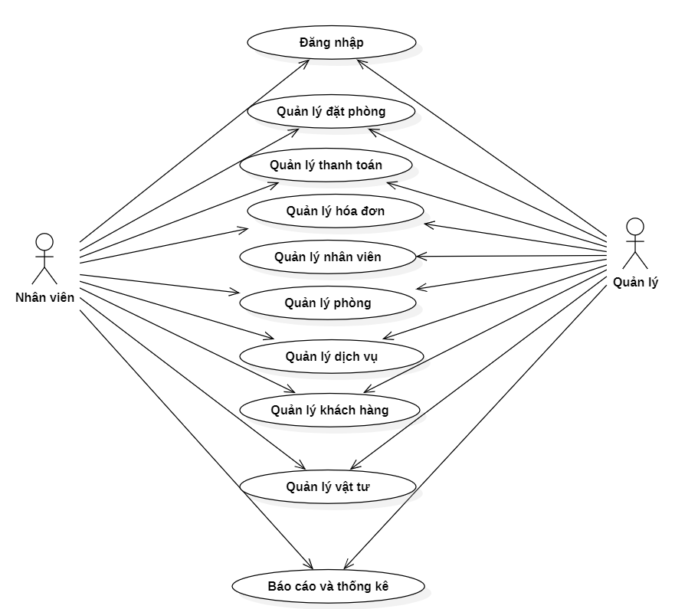
Hình 1. Biểu đồ Use-Case tổng quát.

2.2.3. Use Case chi tiết và đặc tả Use Case
Từ biểu đồ Use Case tổng quát, các chức năng nghiệp vụ của hệ thống được phân rã thành các Use Case chi tiết. Mỗi Use Case được mô tả thông qua bảng đặc tả nhằm làm rõ mục đích, tác nhân tham gia, điều kiện thực hiện và luồng xử lý của hệ thống.
Trong phạm vi đề tài, sơ đồ Use Case đồng thời được sử dụng như sơ đồ chức năng của hệ thống. Mỗi Use Case đại diện cho một nhóm chức năng nghiệp vụ chính mà hệ thống cung cấp cho người sử dụng. Việc sử dụng mô hình này giúp thể hiện đầy đủ các chức năng của hệ thống cũng như mối quan hệ tương tác giữa các tác nhân và hệ thống.
Các bảng đặc tả Use Case đóng vai trò quan trọng trong việc mô tả chi tiết luồng nghiệp vụ, điều kiện xử lý và dữ liệu liên quan. Nhờ đó, quá trình thiết kế và xây dựng hệ thống được thực hiện một cách chính xác và bám sát yêu cầu thực tế.
Dưới đây là một số Use Case tiêu biểu của hệ thống:

2.2.1.2. Biểu đồ UC Đăng nhập

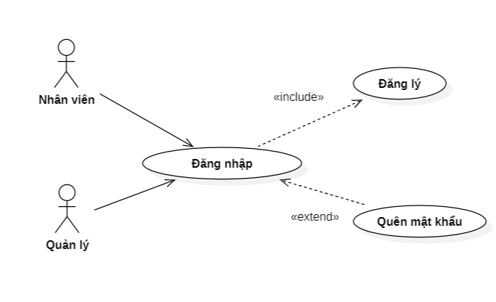
Hình 2. Biểu đồ Use-Case đăng nhập
Đặc tả usecase đăng nhập.

Tiêu đề | Nội dung
Tên Usecase | Đăng nhập.
Tác nhân | Nhân viên, Quản lý.
Mô tả | Use-case cho phép nhân viên đăng nhập vào hệ thống để thực hiện những chức năng của mình.
Điều kiện kích hoạt | Khi khách hàng chọn chức năng đăng nhập từ trang chủ của hệ thống.
Tiền điều kiện | Khách hàng phải có tài khoản trên hệ thống.
Hậu điều kiện | Khách hàng đăng nhập thành công.
Luồng sự kiện chính | - Hệ thống hiểu thị màn hình đăng nhập.  - Khách hàng nhập tên đăng nhập và mật khẩu  - Hệ thống hiển thị kiểu tra thông tin đăng nhập.  - Nếu thành công hệ thống hiển thị màn hình đăng nhập thành công.  - Kết thúc usecase.
Biến thể | Thông tin đăng nhập sai

2.2.1.2.3 Biểu đồ hoạt động đăng nhập
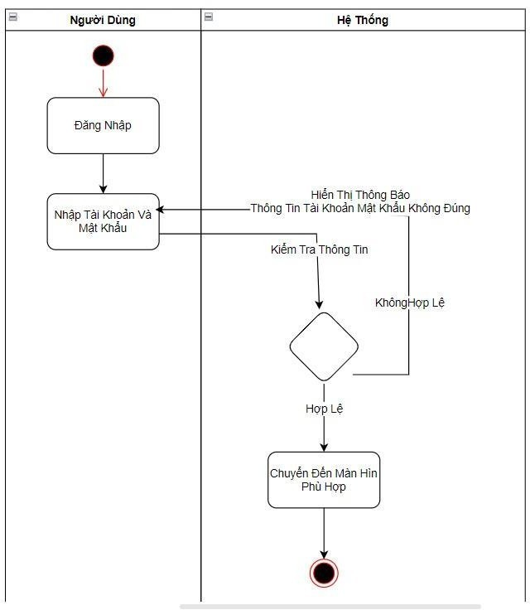

2.2.1.2.3 Biểu đồ tuần tự đăng nhập
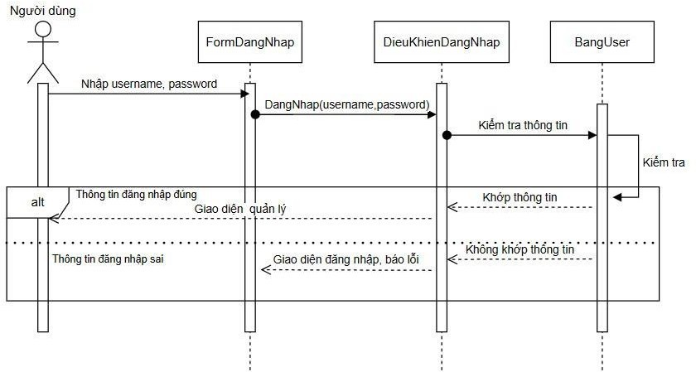

2.2.1.3 Biểu đồ UC Quản lý Đặt phòng

Hình 3.1 Biểu đồ Use-Case Quản lý đặt phòng
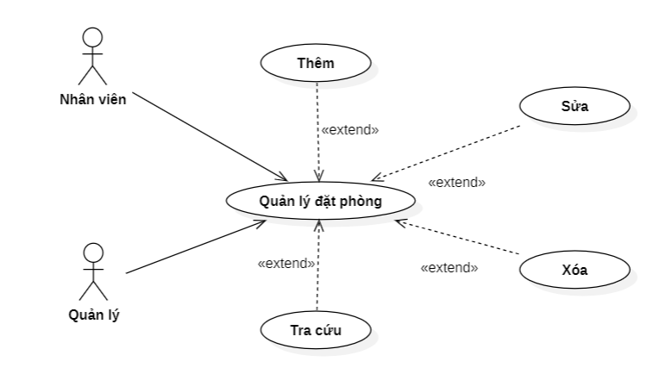
Đặc tả Use-Case Quản lý đăt phòng:
Tiêu đề | Nội dung
Tên Usecase | Quản lý đặt phòng
Tác nhân | Nhân viên, Quản lý.
Mô tả | Use case này mô tả quy trình nhân viên thực hiện đặt phòng cho khách hàng và admin quản lý, giám sát thông tin đặt phòng.
Tiền điều kiện | Nhân viên/ Quản lý phải đăng nhập để thực hiện các chức năng.
Điều kiện kích hoạt | Khi người dùng hoặc bộ phận liên quan muốn xử lý vấn đề liên quan đến đặt phòng khách sạn.
Luồng sự kiện chính | Nhân viên đăng nhập vào hệ thống.  Nhân viên tìm kiếm danh sách phòng trống.  Nhân viên nhập thông tin khách hàng và tạo đơn đặt phòng.  Hệ thống kiểm tra tính hợp lệ và lưu đơn đặt phòng.  Hệ thống cập nhật trạng thái phòng thành "Đã đặt".  Nhân viên in hoặc gửi xác nhận đặt phòng cho khách hàng.  Admin có thể truy xuất, chỉnh sửa hoặc hủy đơn đặt phòng nếu cần.
Biến thể | Lỗi đăng nhập

2.2.1.3.2 Biểu đồ hoạt động thêm phòng

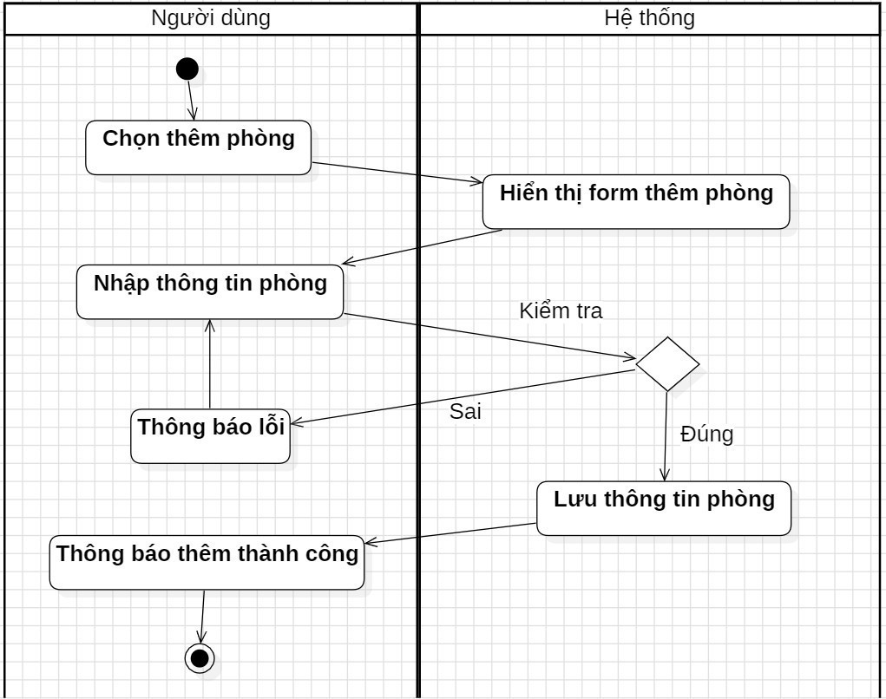

2.2.1.3.3 Biểu đồ hoạt động xóa phòng

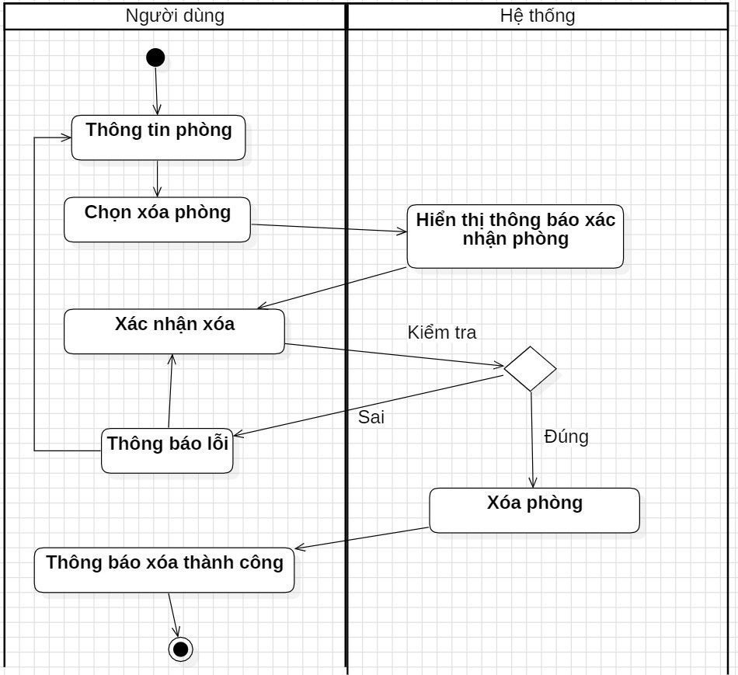

2.2.1.3.4 Biểu đồ hoạt động tìm kiếm phòng

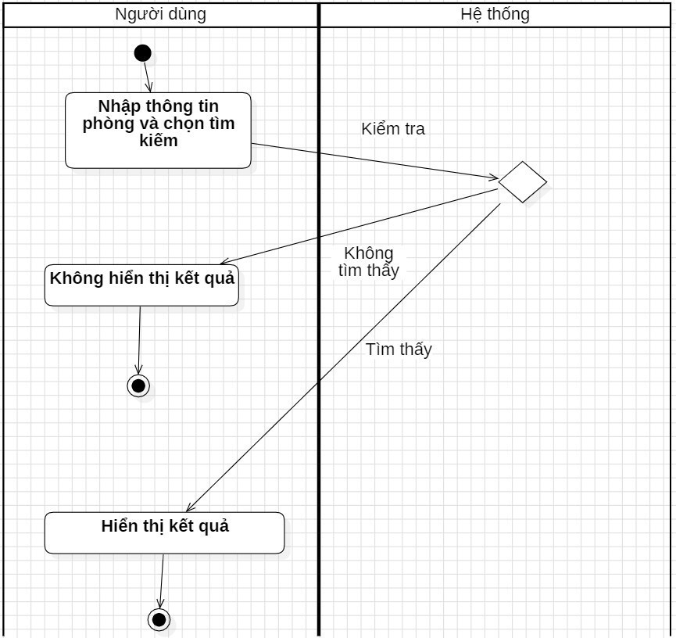

2.2.1.3.5 Biểu đồ tuần tự tìm kiếm phòng

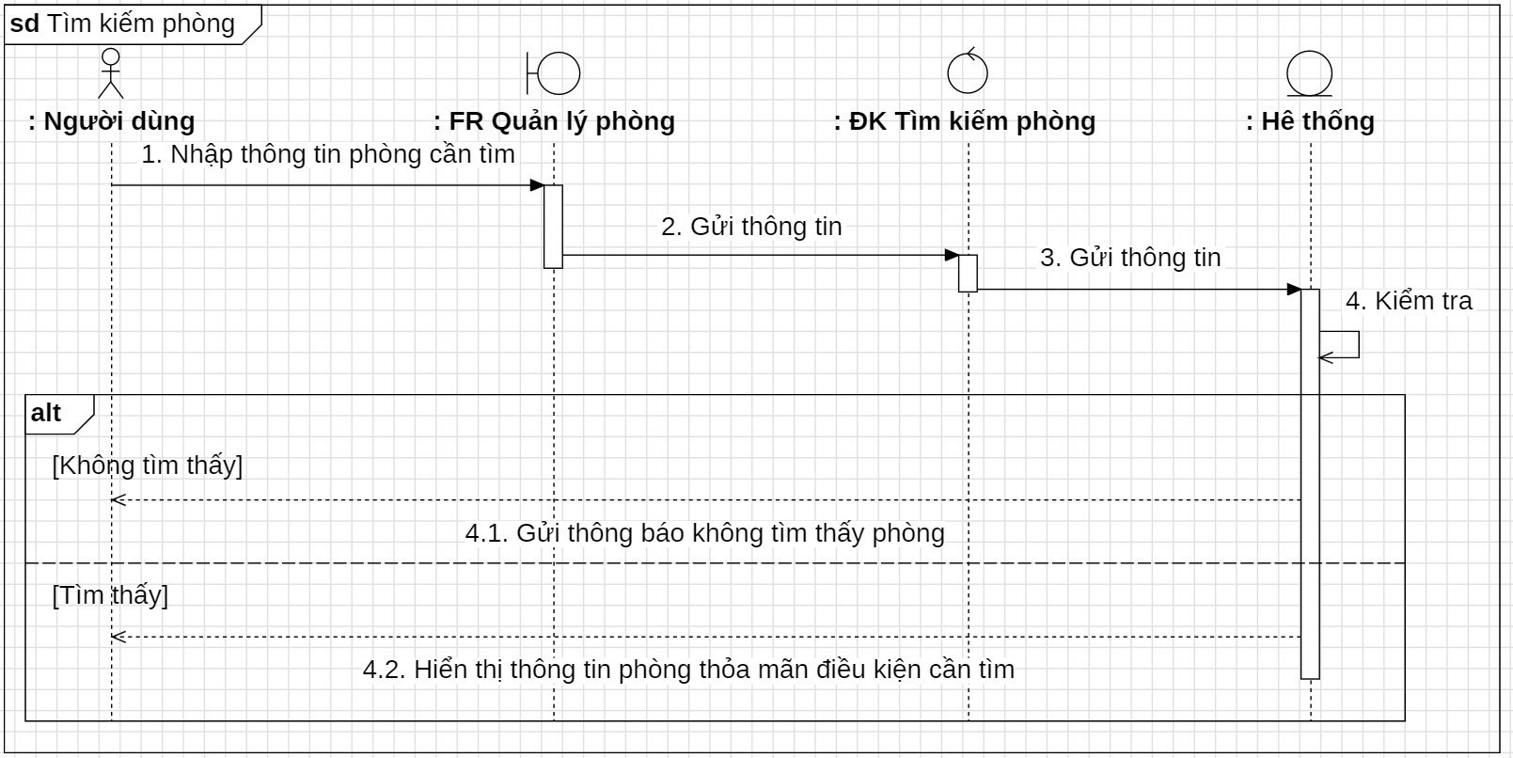

2.2.1.3.6 Biểu đồ tuần tự thêm phòng

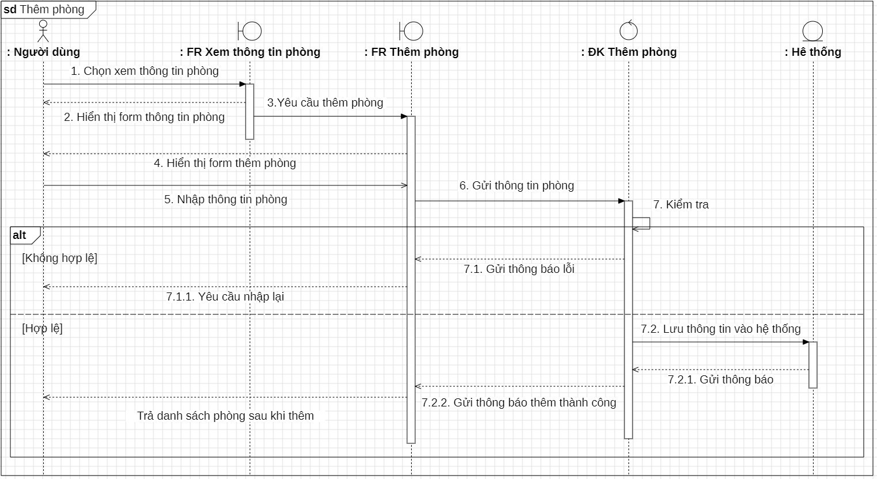

2.2.1.3.7 Biểu đồ tuần tự sửa phòng

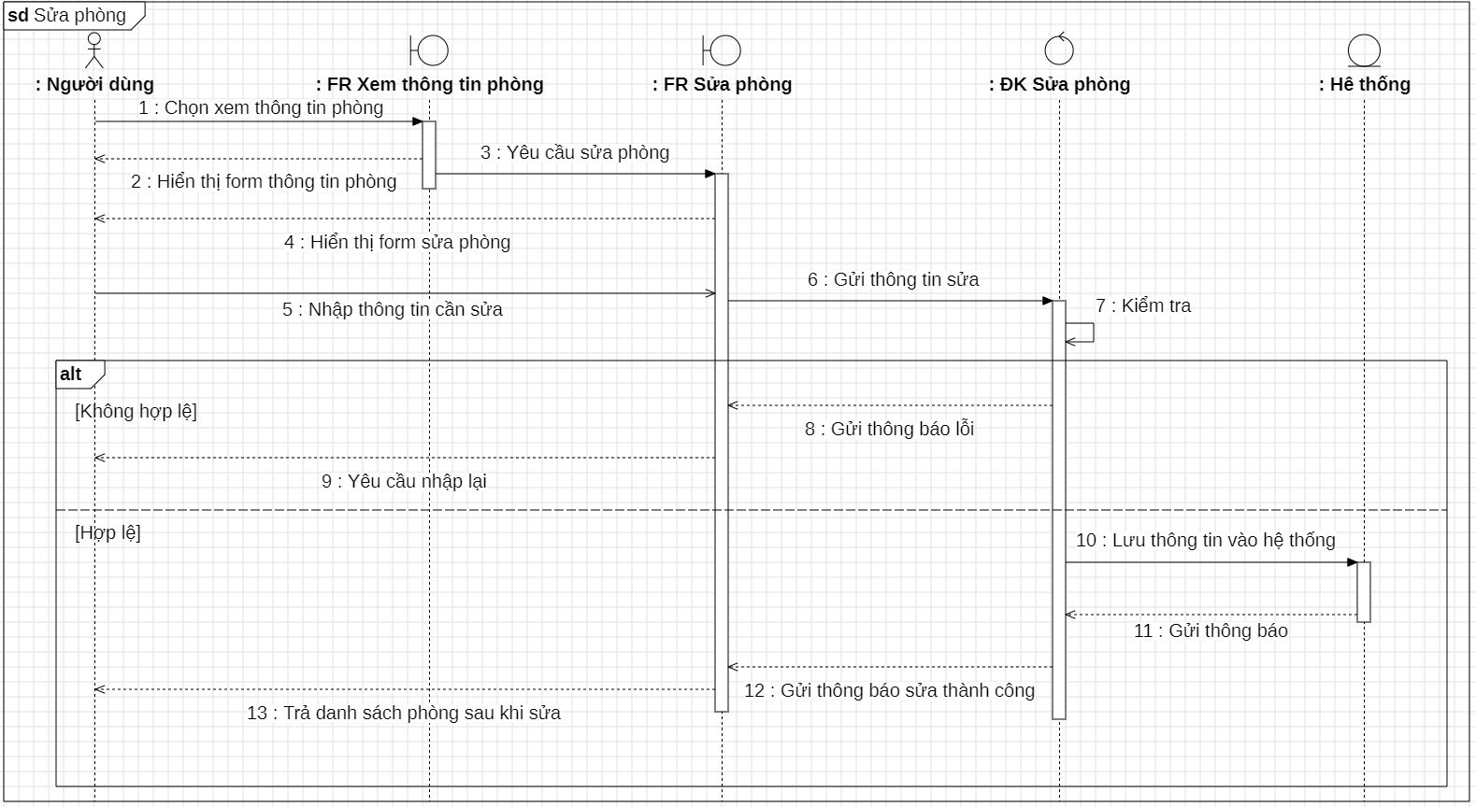

2.2.1.3.7 Biểu đồ tuần tự xóa phòng

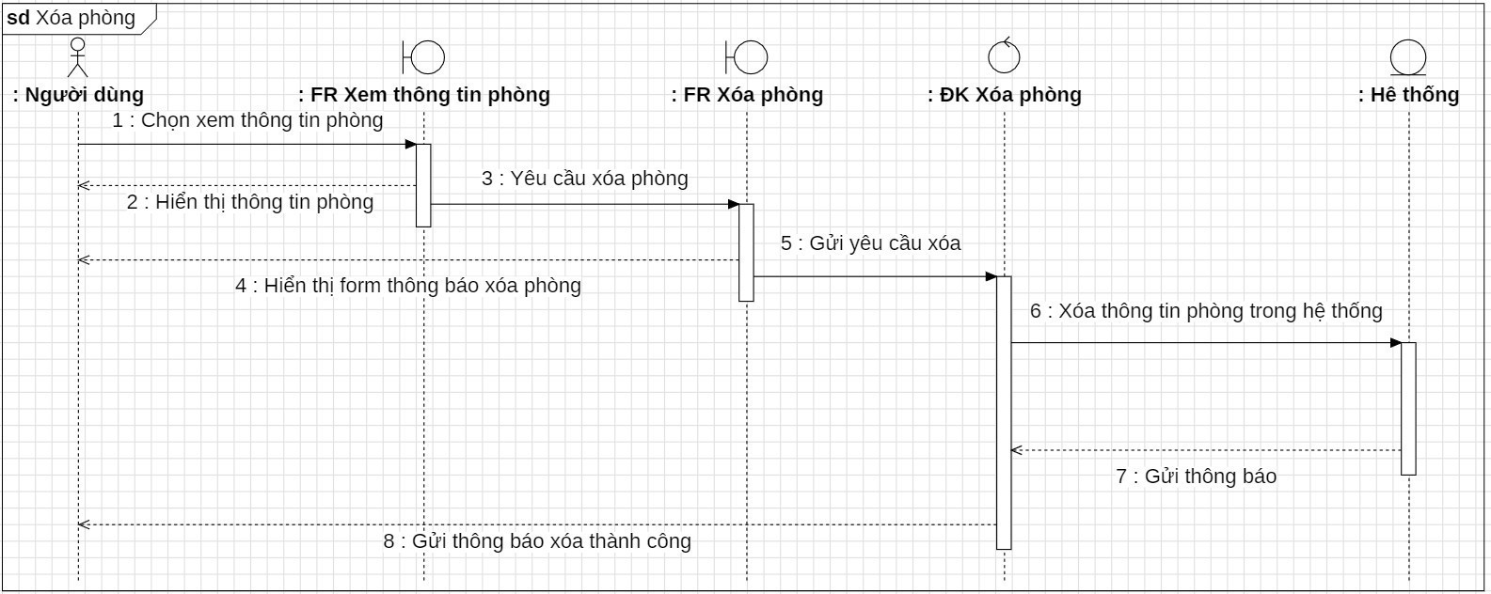

2.2.1.4 Biểu đồ UC Quản lý Thanh toán
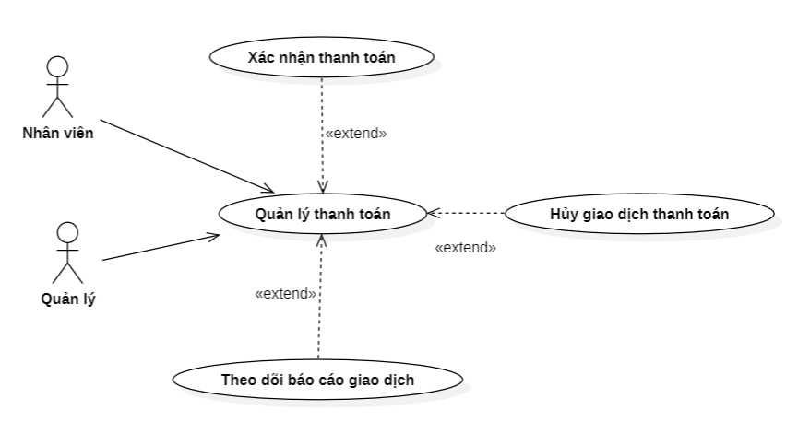
Hình 4. Biểu đồ Use-Case Quản lý thanh toán
Tiêu đề | Nội dung
Tên Usecase | Quản lý thanh toán
Tác nhân | Nhân viên, Quản lý
Mô tả | Use case này mô tả quá trình Admin (Quản lý khách sạn) , Nhân viên theo dõi, kiểm tra, duyệt giao dịch thanh toán, xuất báo cáo tài chính và xử lý các vấn đề liên quan đến thanh toán.
Tiền điều kiện | Nhân viên hoặc Admin đã đăng nhập vào hệ thống.  Hệ thống có danh sách đơn đặt phòng đang chờ thanh toán.  Hệ thống đã kết nối với các phương thức thanh toán (tiền mặt, thẻ, chuyển khoản, ví điện tử).
Hậu điều kiện | Nếu thanh toán thành công: Đơn đặt phòng được đánh dấu "Đã thanh toán", thông tin cập nhật vào hệ thống.  Nếu giao dịch bị hủy: Đơn đặt phòng giữ nguyên trạng thái "Chờ thanh toán", hệ thống ghi nhận lịch sử thao tác.
Luồng sự kiện chính | Nhân viên thực hiện thanh toán  - Tìm đơn đặt phòng.  - Nhập số tiền, chọn phương thức thanh toán.  - Hệ thống xác nhận giao dịch thành công.  - Cập nhật trạng thái "Đã thanh toán".  - In hoặc gửi hóa đơn cho khách.  Nhân viên hủy thanh toán  - Chọn giao dịch cần hủy.  - Nhập lý do hủy.  - Hệ thống cập nhật trạng thái "Đã hủy".  - Admin có quyền kiểm tra các giao dịch bị hủy.  Admin kiểm soát giao dịch thanh toán  - Kiểm tra danh sách giao dịch.  - Nếu có lỗi, Admin có thể duyệt hoặc hoàn tiền.

2.2.1.5. Biểu đồ UC Quản lý hóa đơn
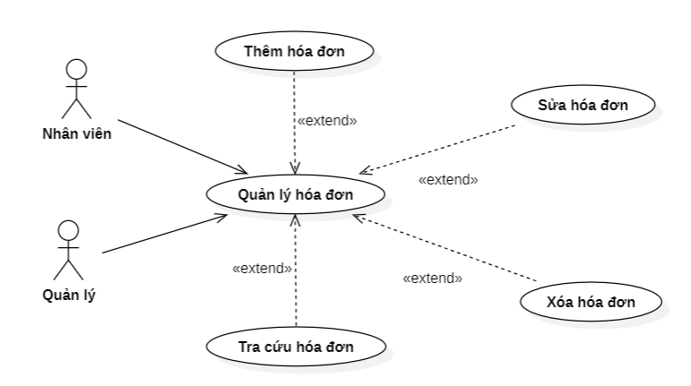
Tiêu đề | Nội dung
Tên Usecase | Quản lý hóa đơn
Tác nhân | Nhân viên, Quản lý
Mô tả | Use case này mô tả quy trình Nhân viên tạo và chỉnh sửa hóa đơn cho khách hàng, Quản lý kiểm tra, duyệt và xử lý các hóa đơn.
Điều kiện kích hoạt | Nhân viên hoặc Admin đã đăng nhập vào hệ thống.  Có ít nhất một giao dịch thanh toán thành công cần lập hóa đơn.  Hệ thống kết nối với cơ sở dữ liệu để lưu trữ hóa đơn.
Tiền điều kiện | Admin đã đăng nhập thành công
Hậu điều kiện | Thông tin nhân viên được cập nhật.
Luồng sự kiện chính | - Thêm hóa đơn → Nhân viên tạo hóa đơn cho đơn đặt phòng đã thanh toán.  - Sửa hóa đơn → Nhân viên chỉnh sửa thông tin hóa đơn (nếu chưa duyệt).  - Xóa hóa đơn → Nhân viên hoặc Admin hủy hóa đơn nếu có sai sót.  - Tra cứu hóa đơn → Nhân viên/Admin tìm kiếm và xem thông tin hóa đơn.

2.2.1.5.1 Biểu đồ hoạt động thêm hóa đơn

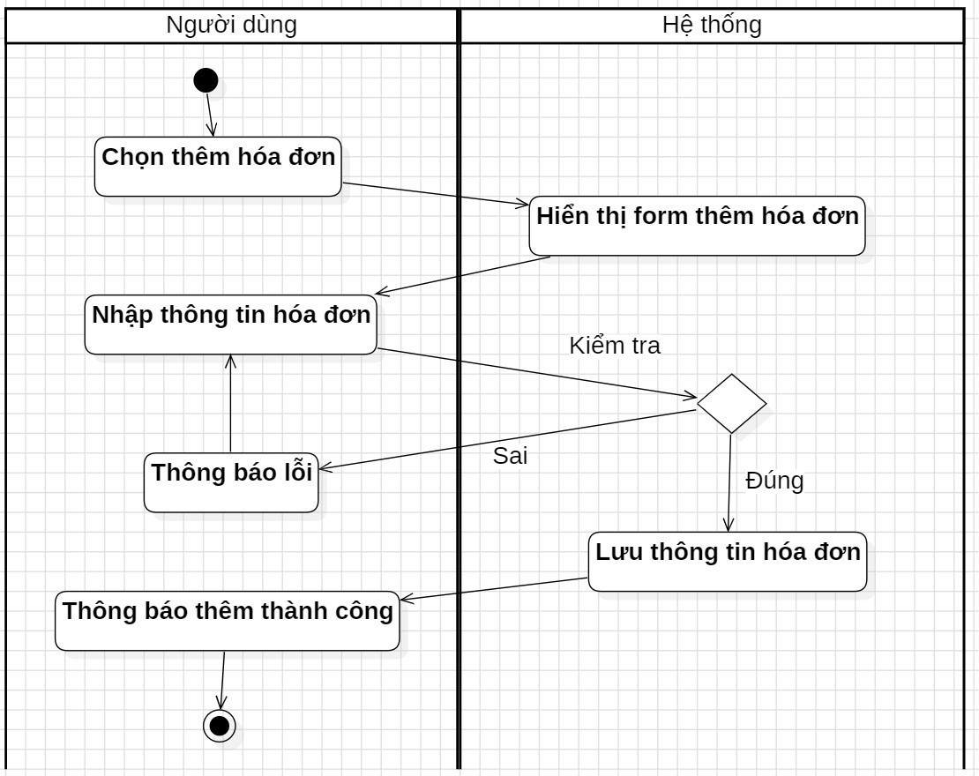

2.2.1.5.2 Biểu đồ hoạt động sửa hóa đơn
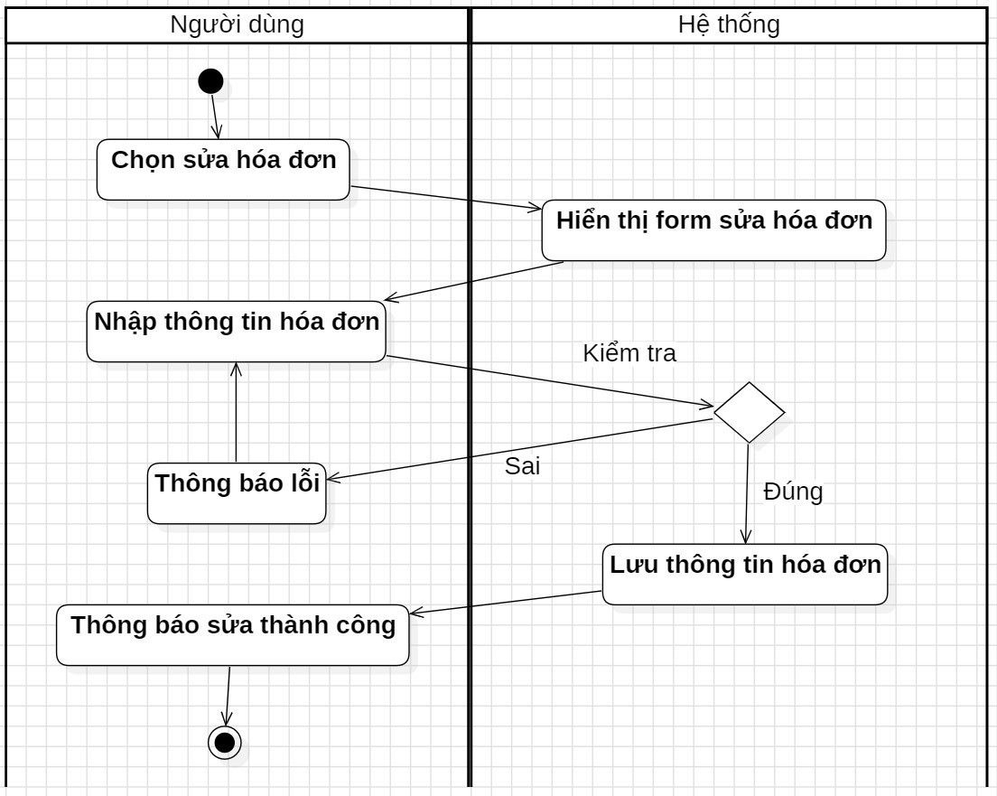

2.2.1.5.3 Biểu đồ hoạt động xóa hóa đơn
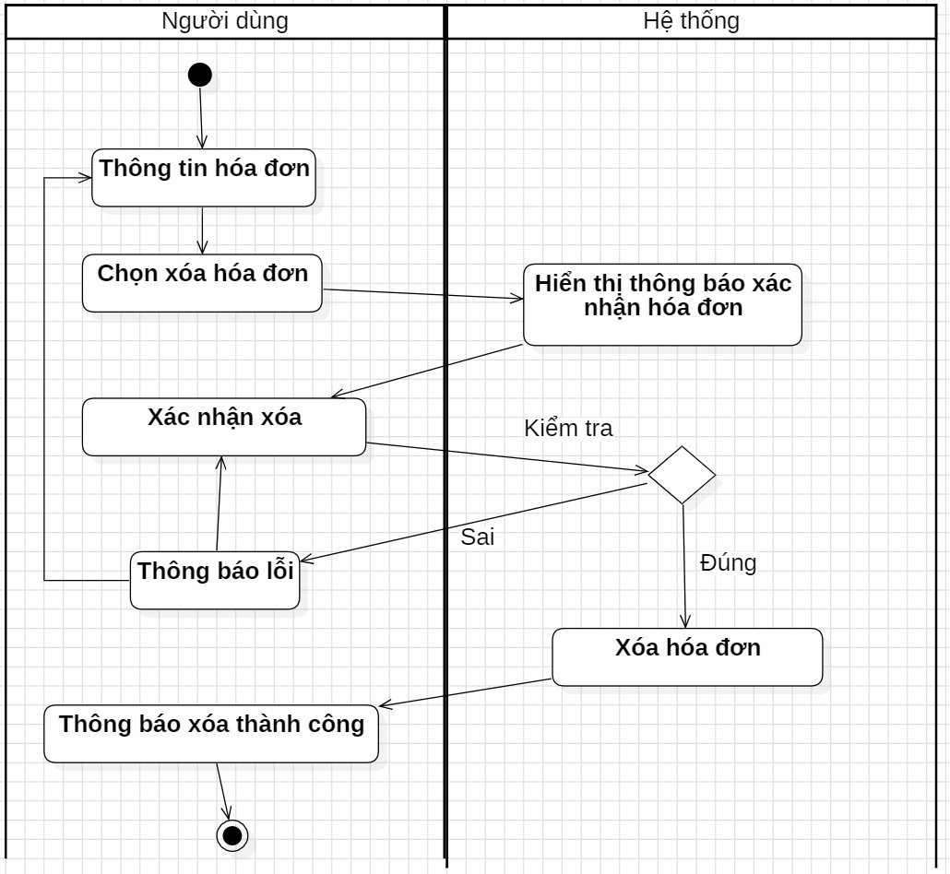

2.2.1.5.4 Biểu đồ hoạt động tra cứu hóa đơn
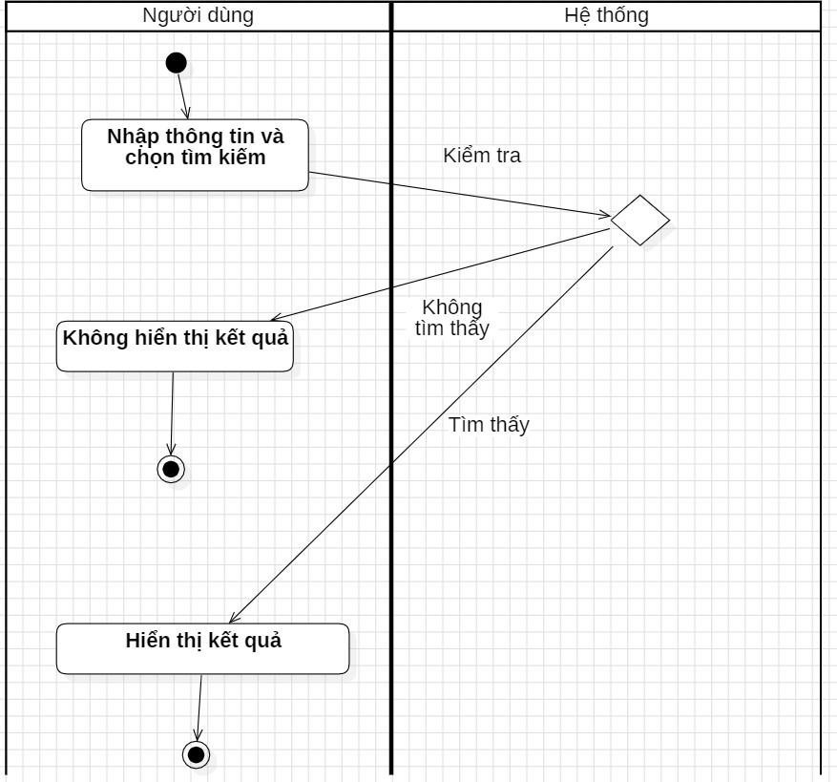

2.2.1.5.5 Biểu đồ tuần tự thêm hóa đơn
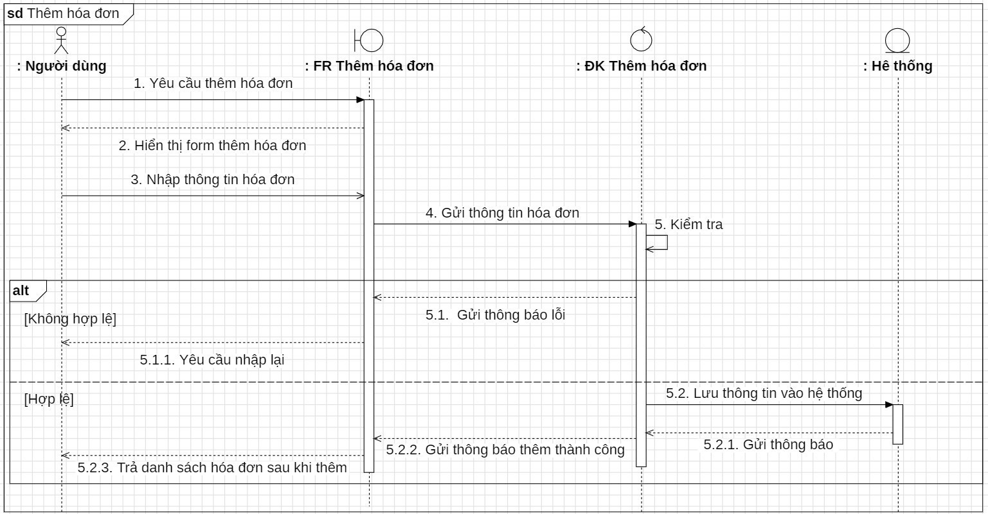

2.2.1.5.6 Biểu đồ tuần tự sửa hóa đơn
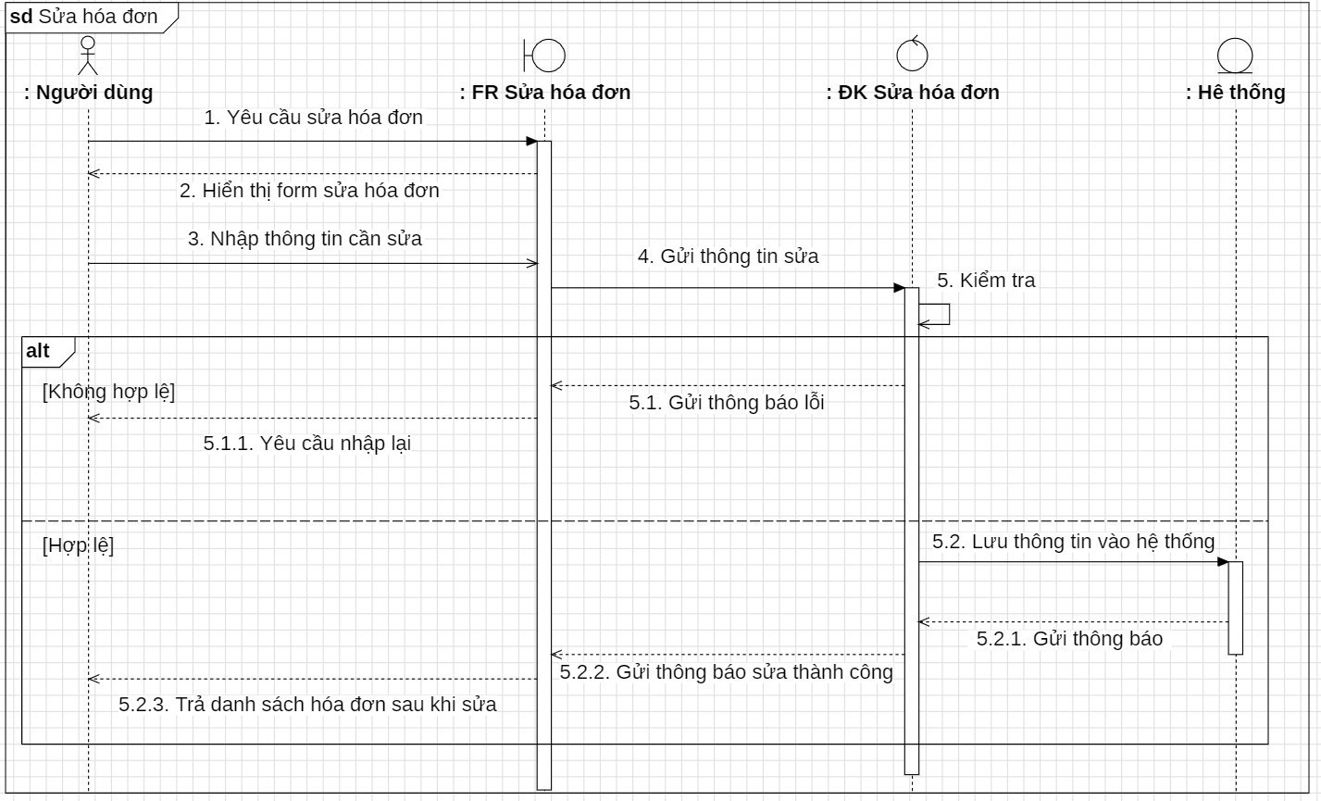

2.2.1.5.6 Biểu đồ tuần tự tìm kiếm hóa đơn
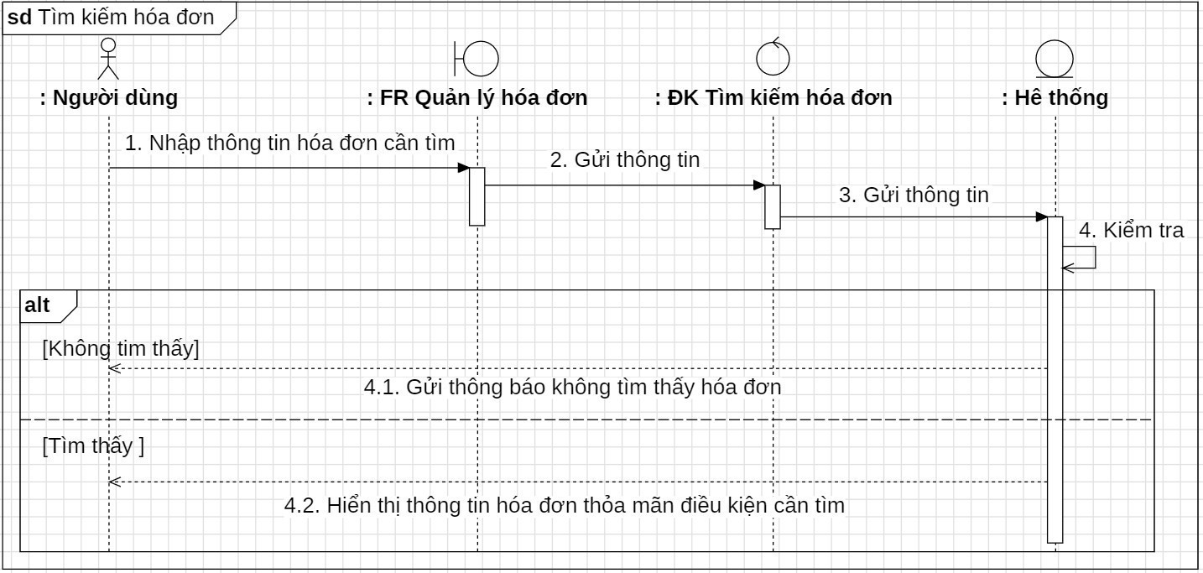

2.2.1.6. Biểu đồ UC Quản lý nhân viên
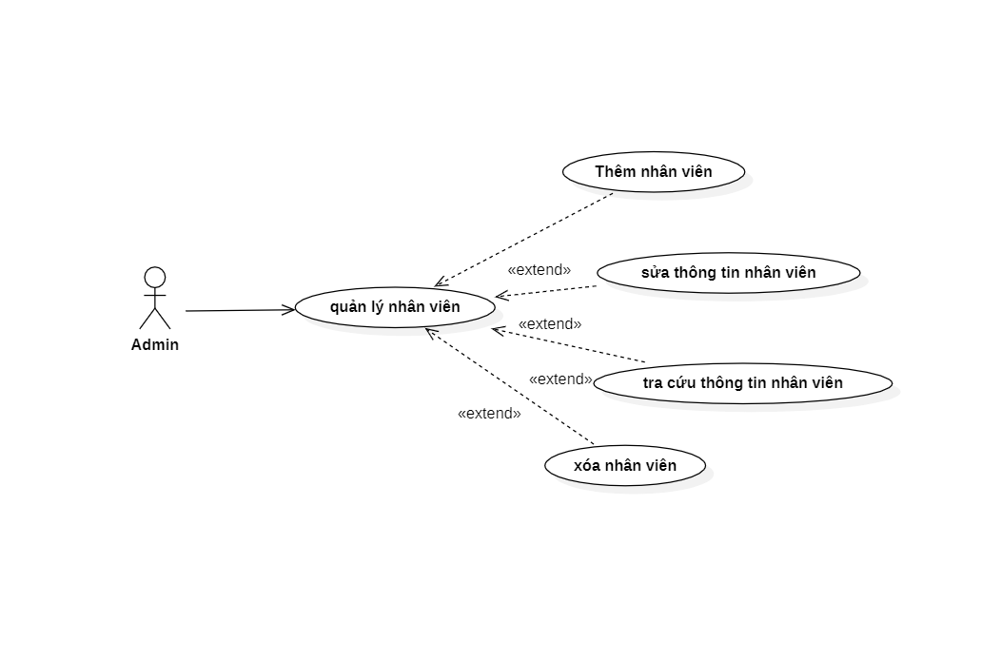
Tiêu đề | Nội dung
Tên Usecase | Quản lý nhân viên
Tác nhân | Quản lý
Mô tả | Hệ thống cho phép thêm, cập nhật, tra cứu và xóa nhân viên.
Điều kiện kích hoạt | Quản lý chọn chức năng trên hệ thống.
Tiền điều kiện | Quản lý đã đăng nhập thành công
Hậu điều kiện | Thông tin nhân viên được cập nhật.
Luồng sự kiện chính | - Admin chọn chức năng trên hệ thống  - Hệ thống kiểm tra tính hợp lệ.  - Lưu dữ liệu.  - Hiển thị thông báo.
Biến thể | - Dữ liệu không hợp lệ.  - Lỗi hệ thống.  - Nhân viên không tồn tại.  - Không có kết quả phù hợp.

2.2.1.6.1 Biểu đồ hoạt động sửa nhân viên
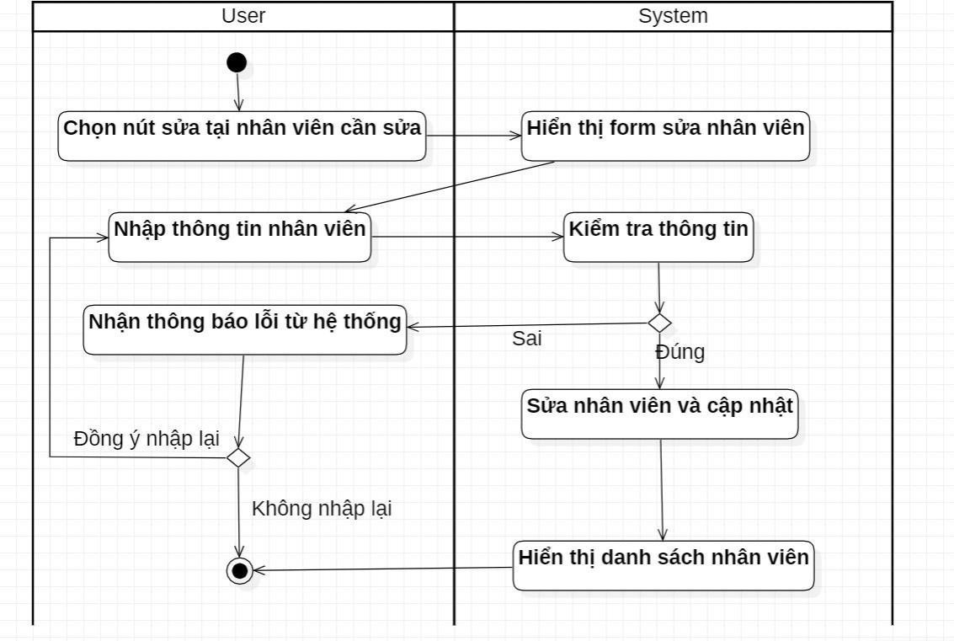

2.2.1.6.2 Biểu đồ hoạt động thêm nhân viên
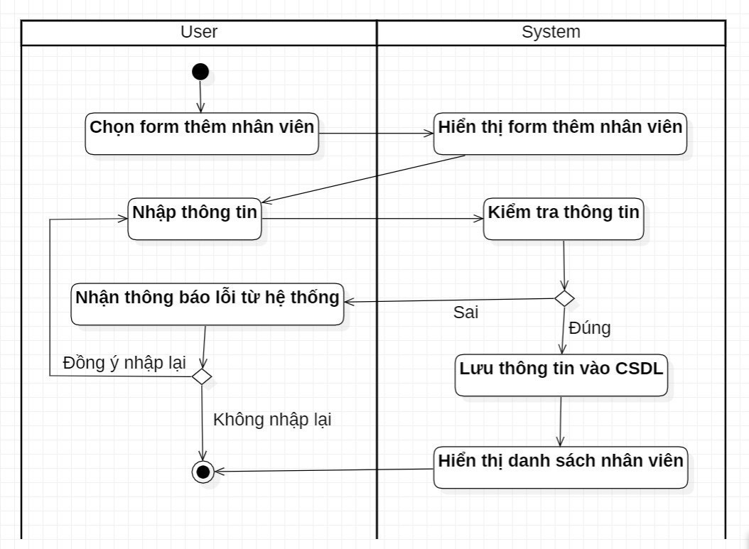

2.2.1.6.2 Biểu đồ hoạt động sửa thông tin nhân viên


2.2.1.6.3 Biểu đồ hoạt động xóa nhân viên
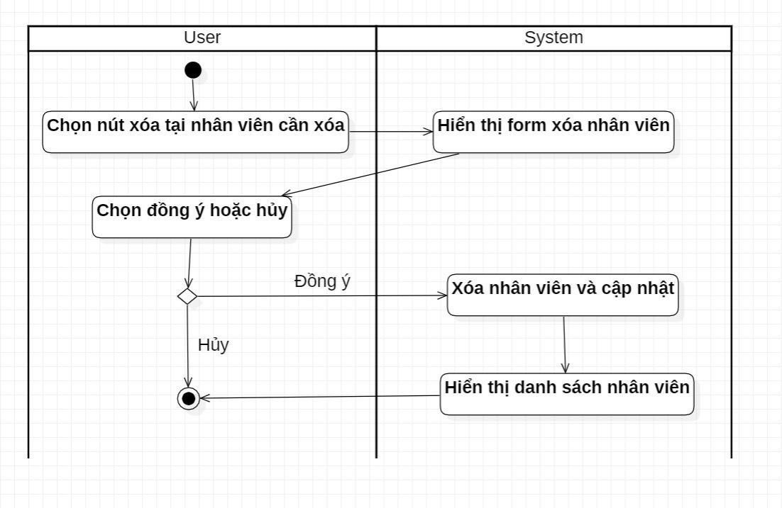

2.2.1.6.4 Biểu đồ hoạt động tra cứu thông tin nhân viên
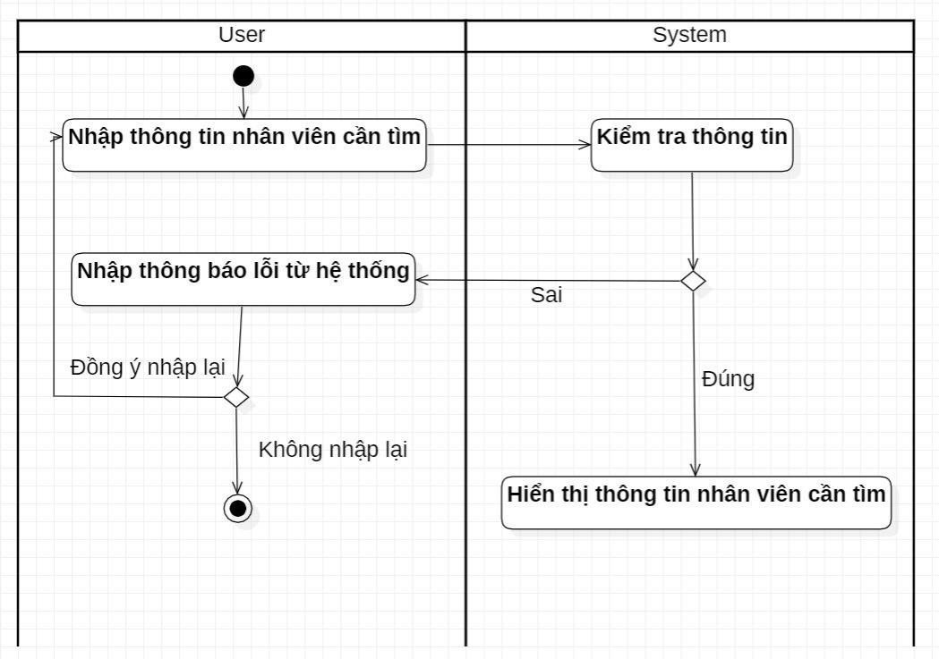

2.2.1.6.5 Biểu đồ tuần tự Xóa nhân viên
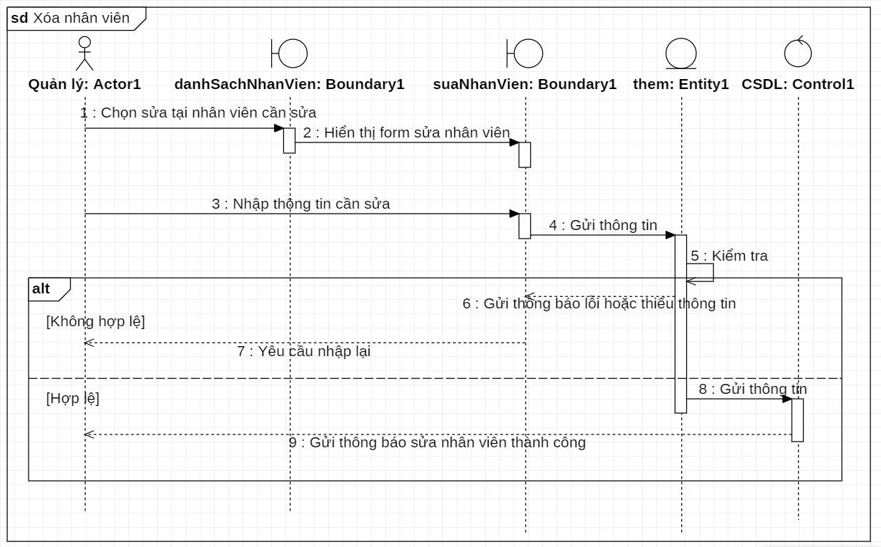

2.2.1.6.6 Biểu đồ tuần tự sửa thông tin nhân viên

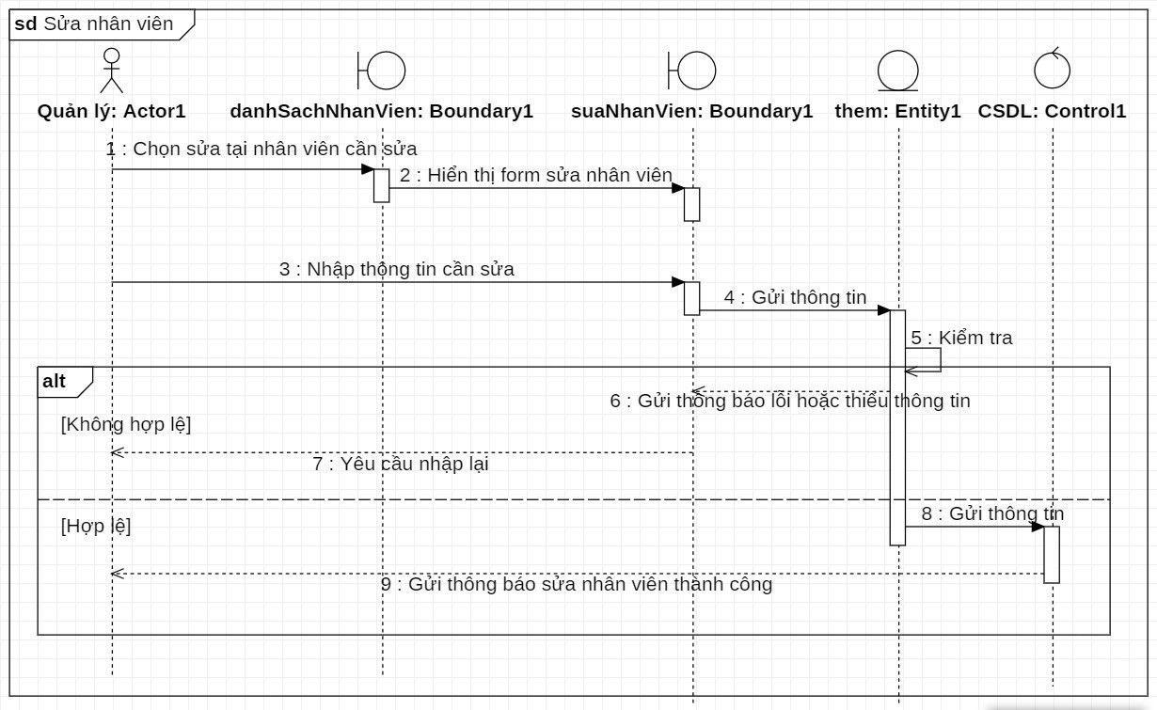

2.2.1.7. Biểu đồ UC Quản lý khách hàng
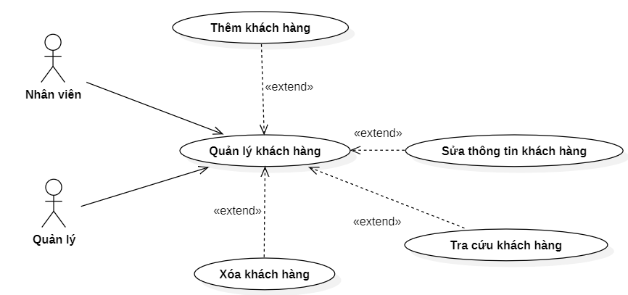
Đặc tả Use-Case Quản lý tài khoản
Tiêu đề | Nội dung
Tên Use-Case | Quản lý khách hàng
Mô tả | Use-Case cho Quản lý, nhân viên quản lý khách hàng
Actors | Quản lý, nhân viên
Tiền điều kiện | Quản lý, nhân viên đăng nhập tài khoản thành công
Hậu điều kiện | Quản lý, nhân viên sử dụng các chức năng của quản lý tài khoản thành công
Luồng sự kiện chính | 1.Quản lý, nhân viên đăng nhập thành công  2.Quản lý, nhân viên bấm vào quản lý tài khoản  3.Quản lý, nhân viên sử dụng các chức năng quản lý tài khoản  4.Quản lý, nhân viên sử dụng các chức năng thành công  5.Kết thúc Use-Case

2.2.1.9. Biểu đồ UC Quản lý dịch vụ
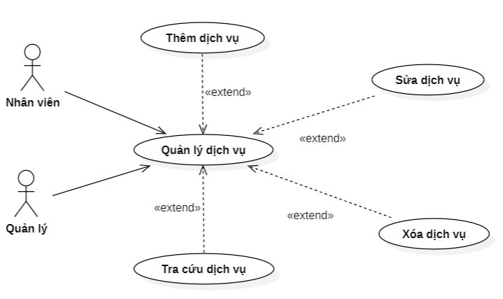
Tiêu đề | Nội dung
Tên Usecase | Quản lý dịch vụ
Tác nhân | Quản lý, nhân viên
Mô tả | Hệ thống cho phép thêm, cập nhật, tra cứu và xóa dịch vụ
Điều kiện kích hoạt | Quản lý, nhân viên chọn chức năng trên hệ thống.
Tiền điều kiện | Quản lý, nhân viên đã đăng nhập thành công
Hậu điều kiện | Thông tin dịch vụ được cập nhật.
Luồng sự kiện chính | - Admin chọn chức năng trên hệ thống  - Hệ thống kiểm tra tính hợp lệ.  - Lưu dữ liệu.  - Hiển thị thông báo.
Biến thể | - Dữ liệu không hợp lệ.  - Lỗi hệ thống.  - Dịch vụ không tồn tại.  - Không có kết quả phù hợp.

2.2.1.9.1 Biểu đồ hoạt động sửa dịch vụ
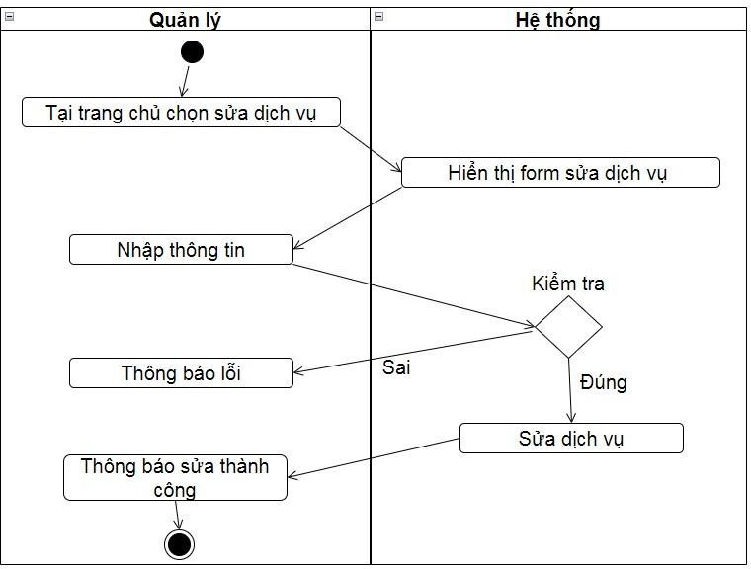

2.2.1.9.2 Biểu đồ tuần tự thêm dịch vụ
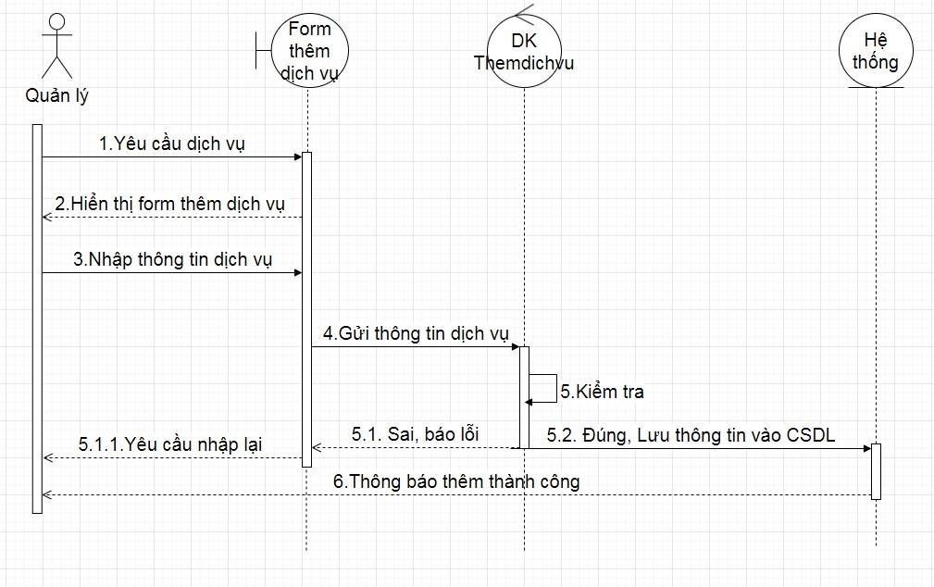

2.2.1.9.3 Biểu đồ tuần tự sửa dịch vụ
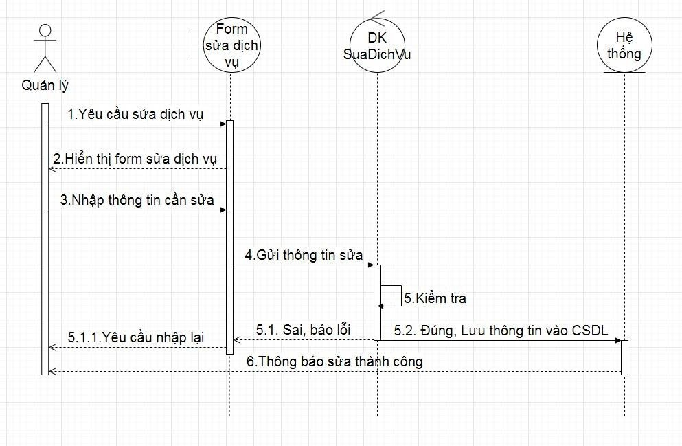

2.2.1.9.4 Biểu đồ tuần tự xóa dịch vụ
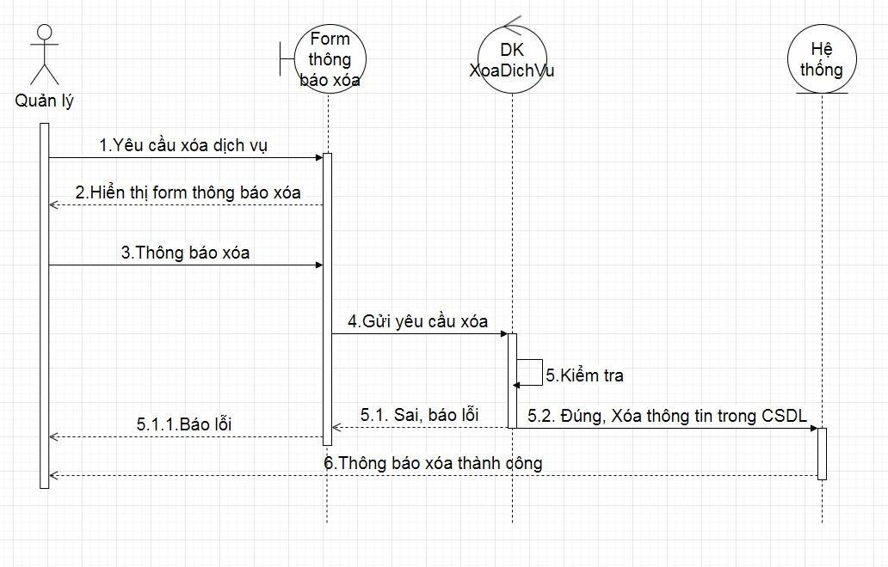

2.2.1.10. Báo cáo và thống kê
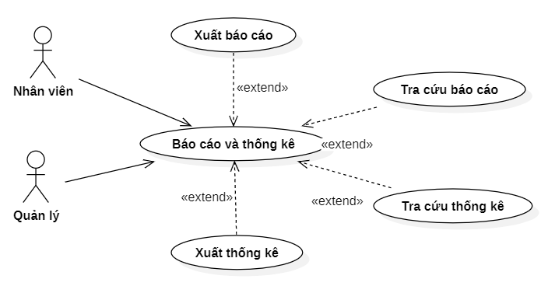
Biểu đồ báo cáo và thống kê
Đặc tả use-case báo cáo thống kê
Tiêu đề | Nội dung
Tên Use-Case | Báo cáo và thống kê
Mô tả | Use-Case cho phép nhân viên hay Admin thống kê và báo cáo các thông tin liên quan tới quản lý khách sạn
Sự kiện kích hoạt | Khi cần theo dõi tệp dữ liệu
Actors | Quản lý, nhân viên
Tiền điều kiện | Xác định vấn đề cần báo cáo  Thu thập dữ liệu từ nguồn tin cậy
Hậu điều kiện | Đánh giá và phản hồi  Báo cáo tới các bên liên quan
Biến thể | Các dạng báo cáo:  - Báo cáo mô tả  - Báo cáo phân tích  - Báo cáo so sánh  - Báo cáo dự báo
Luồng sựu kiện chính | - Nhân viên hay admin phải tiến hành thu thập dữ liệu liên quan  - Tiến hành theo dõi nguồn dữ liệu  - Phân tích dữ liệu  - Tổng kết

2.2.1.11 Biểu đồ Use-Case Quản lý Vật tư
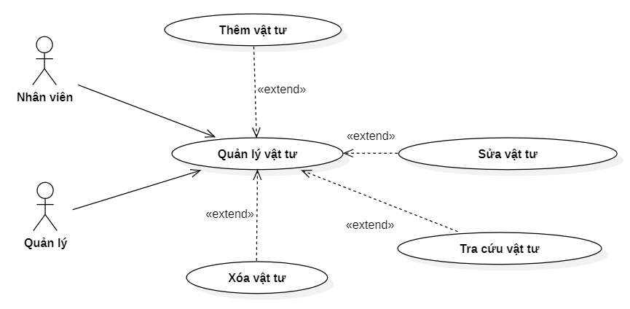
Tiêu đề | Nội dung
Tên Use-Case | Quản lý vật tư
Mô tả | Use-Case cho phép nhân viên hoặc quản lý thực hiện các thao tác quản lý vật tư như: thêm mới, cập nhật, theo dõi tồn kho và xóa thông tin vật tư trong hệ thống khách sạn.
Sự kiện kích hoạt | Khi có vật tư mới, cần điều chỉnh số lượng, hoặc kiểm kê tồn kho.
Actors | Quản lý, nhân viên
Tiền điều kiện | - Người dùng có quyền truy cập chức năng quản lý vật tư  - Dữ liệu vật tư đã được lưu trữ hoặc chuẩn bị
Hậu điều kiện | - Cập nhật chính xác danh sách và số lượng vật tư trong kho  - Hệ thống phản ánh đúng trạng thái vật tư sau thao tác
Biến thể | Các hoạt động có thể bao gồm:  - Thêm mới vật tư  - Cập nhật thông tin (tên, đơn vị tính, số lượng, tình trạng...)  - Xóa vật tư không còn sử dụng  - Kiểm tra số lượng tồn kho
Luồng sựu kiện chính | 1. Nhân viên hoặc quản lý truy cập vào chức năng quản lý vật tư  2. Chọn thao tác cần thực hiện (thêm, sửa, xóa, kiểm tra)  3. Nhập hoặc chỉnh sửa dữ liệu  4. Hệ thống lưu thay đổi và cập nhật vào CSDL  5. Hiển thị danh sách vật tư đã được cập nhật

2.2.1.1.10.1Biểu đồ hoạt động thống kê
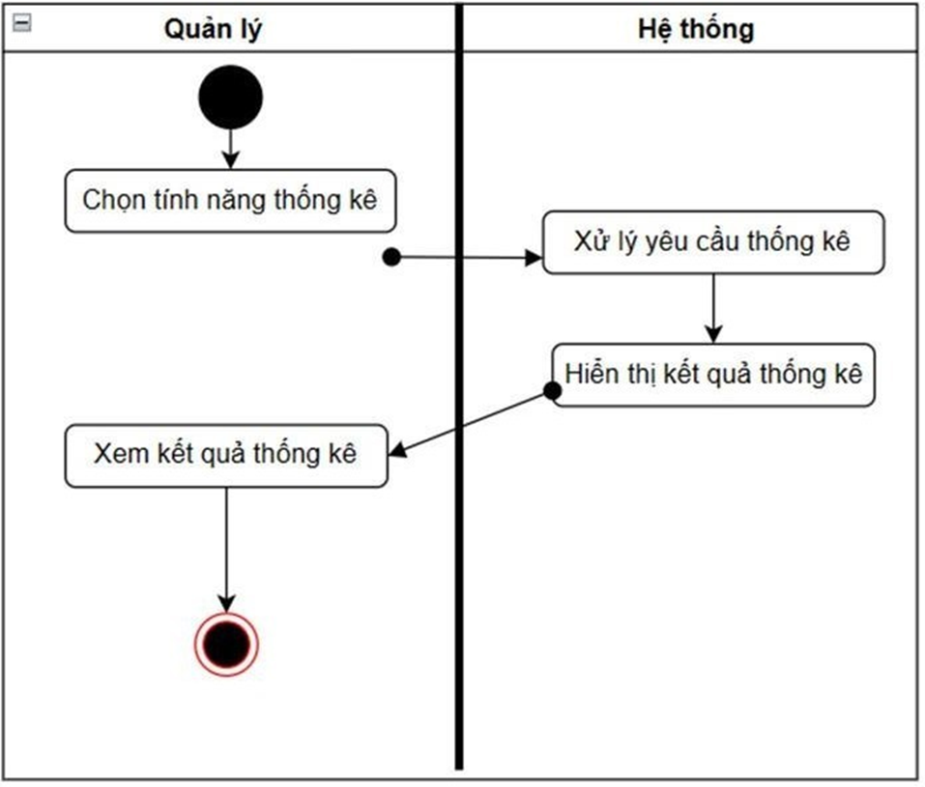

2.2.10.1.2 Biểu đồ tuần tự thống kê
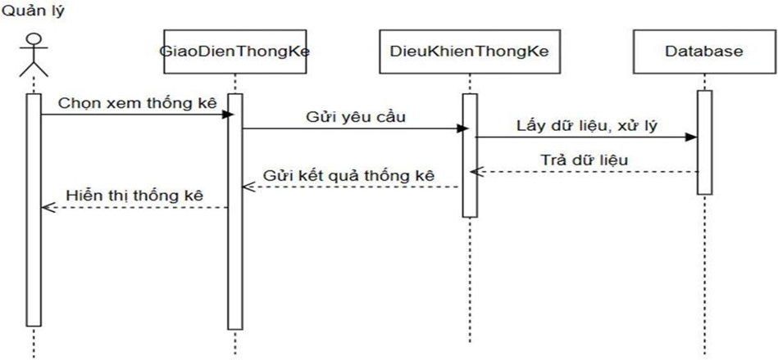

2.3. Xây dựng cơ sở dữ liệu

2.3.1. Sơ đồ cơ sở dữ liệu
Dựa trên yêu cầu nghiệp vụ của hệ thống quản lý khách sạn, cơ sở dữ liệu được thiết kế theo mô hình quan hệ nhằm đảm bảo tính nhất quán, toàn vẹn và khả năng mở rộng trong quá trình sử dụng. Các thực thể trong hệ thống được biểu diễn dưới dạng các bảng dữ liệu và liên kết với nhau thông qua khóa chính và khóa ngoại.
Sơ đồ cơ sở dữ liệu (ERD) thể hiện mối quan hệ giữa các bảng như khách hàng, phòng, đặt phòng, hóa đơn, dịch vụ và các thực thể liên quan. Các mối quan hệ này được xây dựng dựa trên luồng nghiệp vụ thực tế của khách sạn, đảm bảo việc quản lý dữ liệu được thực hiện một cách logic và hiệu quả.
Trong hệ thống, mỗi bảng dữ liệu đại diện cho một đối tượng quản lý cụ thể. Các bảng được thiết kế với các ràng buộc toàn vẹn như khóa chính (Primary Key), khóa ngoại (Foreign Key) và các thuộc tính dữ liệu phù hợp nhằm đảm bảo tính chính xác và tránh trùng lặp dữ liệu.
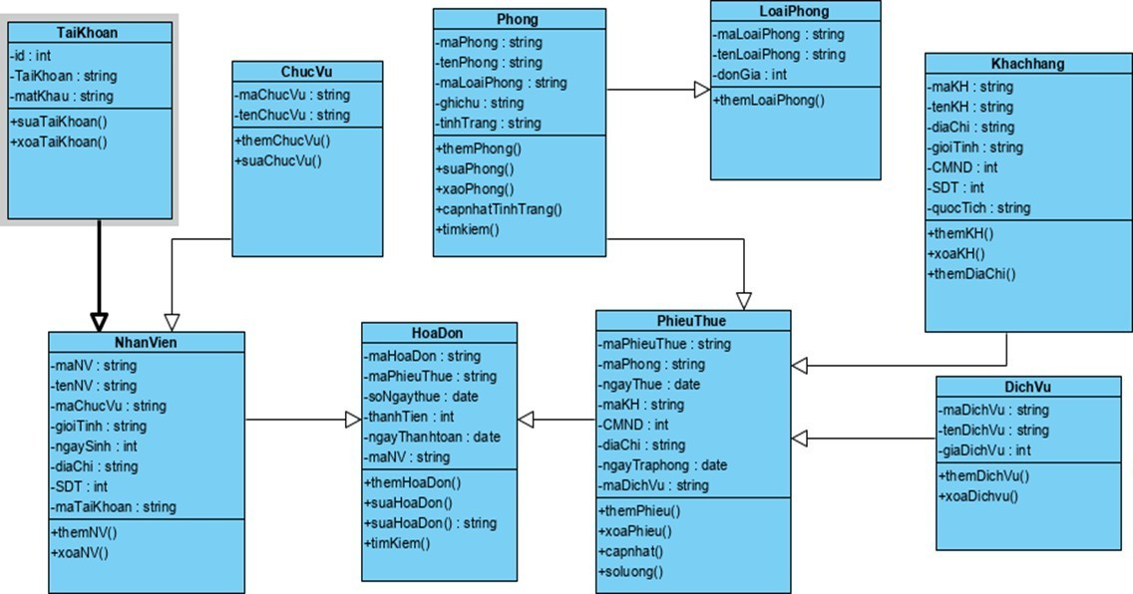

2.3.2. Chi tiết các bảng

2.3.2.1 Bảng Booking
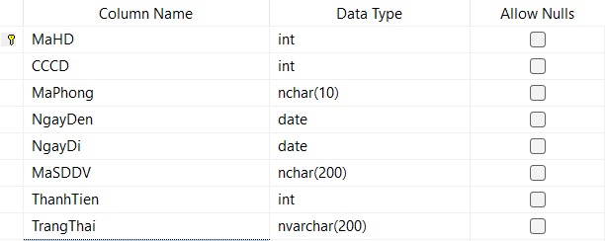

2.3.2.2 Bảng Customers
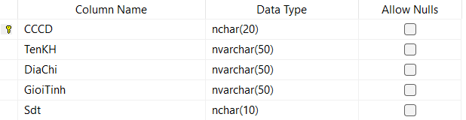

2.3.2.3 Bảng HoaDon
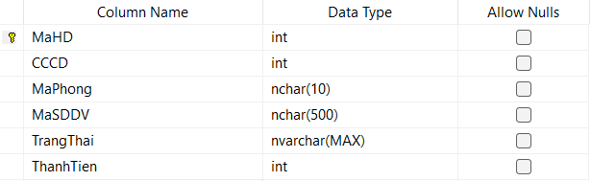

2.3.2.4 Bảng Rooms
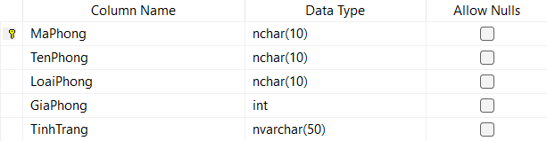

2.3.2.5 Bảng Service
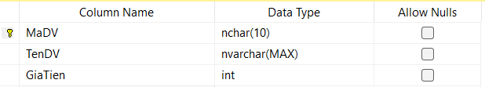

2.3.2.6 Bảng CtietHD
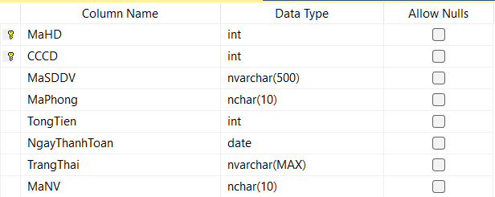

2.3.2.7 Bảng Users
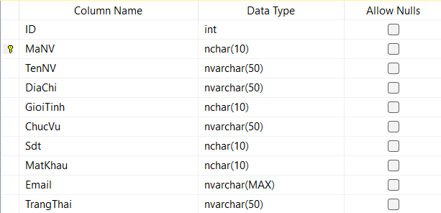

2.3.2.8 Bảng Materials (vật tư)
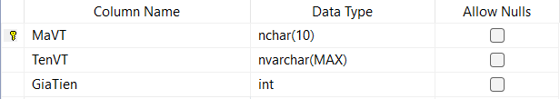

2.3.2.9 Bảng TaiKhoan
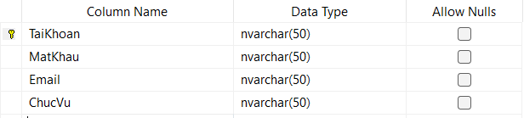

2.4. Các chức năng chính của hệ thống
Dựa trên kết quả phân tích yêu cầu và mô hình Use Case, hệ thống quản lý phòng khám nha khoa được xây dựng với các nhóm chức năng chính nhằm đáp ứng đầy đủ các hoạt động nghiệp vụ thực tế. Mỗi chức năng không chỉ hỗ trợ thao tác dữ liệu mà còn đảm bảo tính toàn vẹn, bảo mật và khả năng mở rộng của hệ thống.

2.4.1. Chức năng quản lý người dùng và phân quyền
Cho phép tạo, chỉnh sửa và xóa tài khoản người dùng trong hệ thống. Phân quyền truy cập theo vai trò (quản trị viên, nhân viên lễ tân, quản lý,…) nhằm đảm bảo mỗi người chỉ sử dụng được các chức năng phù hợp.

2.4.2. Chức năng quản lý hàng
Lưu trữ đầy đủ thông tin khách hàng như họ tên, số điện thoại, CCCD/CMND,… Hỗ trợ cập nhật, tra cứu lịch sử lưu trú để phục vụ chăm sóc khách hàng tốt hơn.

2.4.3. Chức năng quản lý đặt phòng
Thực hiện đặt phòng trước cho khách theo ngày nhận và trả phòng. Cho phép chỉnh sửa, hủy đặt phòng và kiểm tra tình trạng phòng để tránh trùng lịch.

2.4.4. Chức năng quản lý phòng
Quản lý danh sách phòng, loại phòng, giá phòng và tình trạng sử dụng. Theo dõi phòng trống, phòng đã đặt và phòng đang có khách để hỗ trợ vận hành hiệu quả.

2.4.5. Chức năng quản lý dịch vụ khách sạn
Quản lý các dịch vụ đi kèm như ăn uống, giặt là, spa, thuê xe,… Ghi nhận việc sử dụng dịch vụ của khách để tính vào hóa đơn thanh toán.

2.4.6. Chức năng quản lý thông tin lưu trú
Thực hiện quy trình check-in và check-out cho khách. Lưu lại thông tin thời gian lưu trú, số phòng và các dịch vụ sử dụng trong suốt thời gian ở.

2.4.7. Chức năng quản lý hóa đơn và thanh toán
Chức năng này hỗ trợ việc lập hóa đơn và thanh toán chi phí khám chữa bệnh.
Quy trình xử lý:
- Tạo hóa đơn dựa trên dịch vụ đã sử dụng
- Tính tổng chi phí
- Cập nhật trạng thái thanh toán
Hệ thống đảm bảo mỗi hóa đơn liên kết với một bệnh nhân và một lần khám cụ thể. Trạng thái hóa đơn được quản lý như: chưa thanh toán, đã thanh toán.
Dữ liệu hóa đơn và chi tiết hóa đơn được thiết kế tách biệt nhằm đảm bảo khả năng mở rộng và quản lý chi tiết từng dịch vụ.

2.4.8. Chức năng tìm kiếm và tra cứu
Hệ thống cung cấp chức năng tìm kiếm nhanh cho các đối tượng như bệnh nhân, bác sĩ, lịch hẹn và hóa đơn.
Người dùng có thể tìm kiếm theo nhiều tiêu chí khác nhau:
- Tên
- Mã định danh
- Ngày tháng
- Số điện thoại
Chức năng này giúp nâng cao hiệu suất làm việc và giảm thời gian thao tác của người dùng.

2.4.9. Chức năng báo cáo và thống kê
Chức năng này cung cấp các báo cáo phục vụ công tác quản lý và ra quyết định.
Các loại báo cáo bao gồm:
- Doanh thu theo thời gian
- Số lượng bệnh khách
- Tần suất sử dụng dịch vụ
Dữ liệu được tổng hợp từ nhiều bảng trong hệ thống và có thể hiển thị dưới dạng bảng hoặc biểu đồ.

2.4.10. Chức năng bảo mật hệ thống
Chức năng bảo mật đảm bảo an toàn dữ liệu và kiểm soát truy cập.
Các cơ chế bảo mật bao gồm:
- Xác thực người dùng
- Phân quyền truy cập
- Mã hóa mật khẩu
- Kiểm tra dữ liệu đầu vào
Hệ thống hạn chế truy cập trái phép và đảm bảo dữ liệu quan trọng không bị rò rỉ hoặc thay đổi trái phép.

CHƯƠNG 3: XÂY DỰNG VÀ CÀI ĐẶT HỆ THỐNG

3.1. Giới thiệu chung
Chương này trình bày quá trình xây dựng và triển khai hệ thống website quản lý khách sạn dựa trên các kết quả phân tích và thiết kế đã được trình bày ở Chương 2. Nội dung tập trung vào việc hiện thực hóa các chức năng nghiệp vụ thông qua giao diện người dùng và xử lý phía máy chủ.
Hệ thống được phát triển theo mô hình MVC (Model – View – Controller), giúp tách biệt giữa giao diện, xử lý nghiệp vụ và truy xuất dữ liệu. Việc áp dụng mô hình này giúp hệ thống dễ dàng bảo trì, nâng cấp và mở rộng trong tương lai.

3.2. Triển khai các chức năng của hệ thống

3.2.1. Chức năng đăng nhập
a. Đăng nhập
Chức năng đăng nhập được xây dựng nhằm kiểm soát truy cập vào hệ thống. Người dùng nhập tên đăng nhập và mật khẩu thông qua giao diện web.
Khi người dùng thực hiện đăng nhập, hệ thống tiến hành:
- Kiểm tra dữ liệu đầu vào
- So khớp thông tin với cơ sở dữ liệu
- Xác định vai trò người dùng
Nếu thông tin hợp lệ, hệ thống tạo phiên làm việc và chuyển hướng đến trang chủ. Ngược lại, hệ thống hiển thị thông báo lỗi.
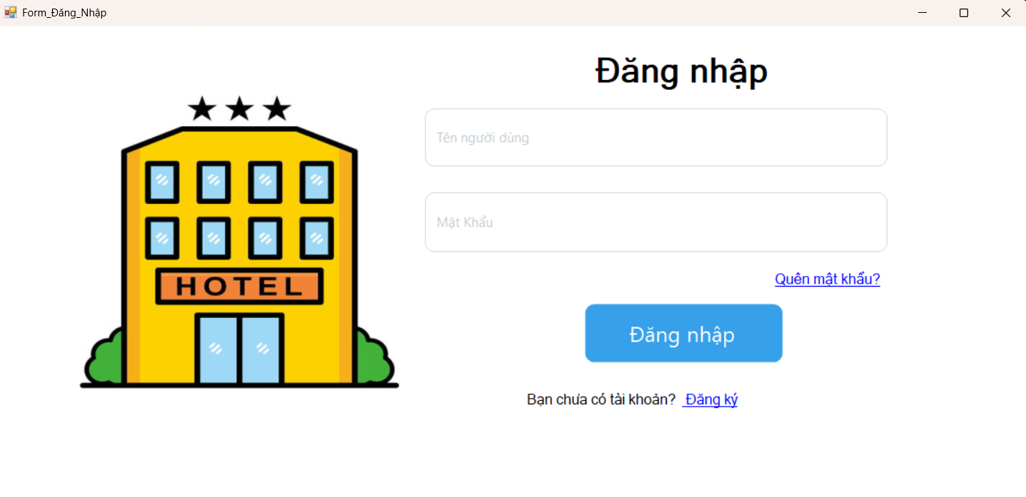b. Đăng ký
Chức năng đăng ký cho phép tạo tài khoản mới.
Hệ thống xử lý:
- Kiểm tra trùng tên đăng nhập
- Xác thực dữ liệu đầu vào
- Lưu thông tin vào cơ sở dữ liệu
Sau khi đăng ký thành công, người dùng có thể sử dụng tài khoản để đăng nhập.
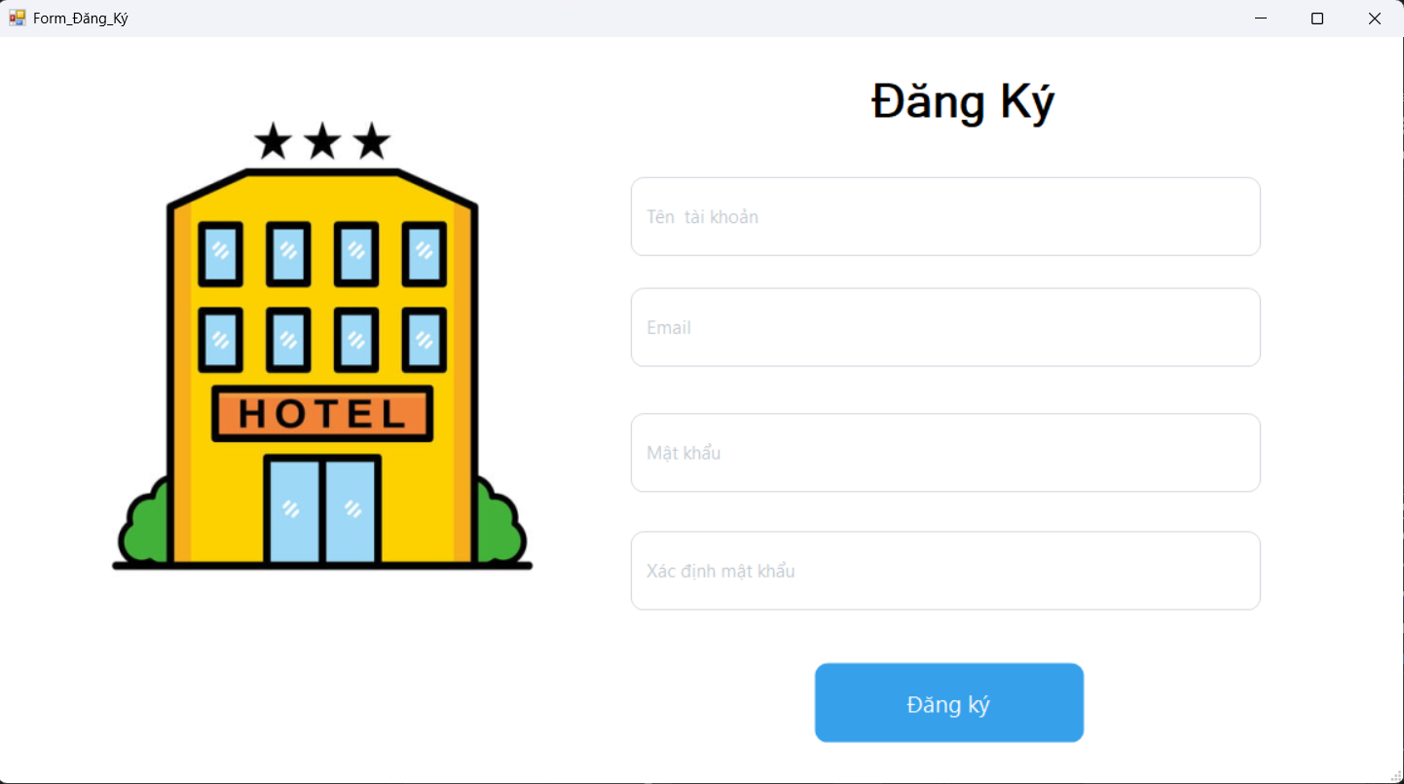c. Quên mật khẩu
Chức năng này hỗ trợ người dùng khôi phục tài khoản.
Hệ thống tiếp nhận thông tin xác thực và cho phép đặt lại mật khẩu mới. Mật khẩu được mã hóa trước khi lưu trữ để đảm bảo an toàn.
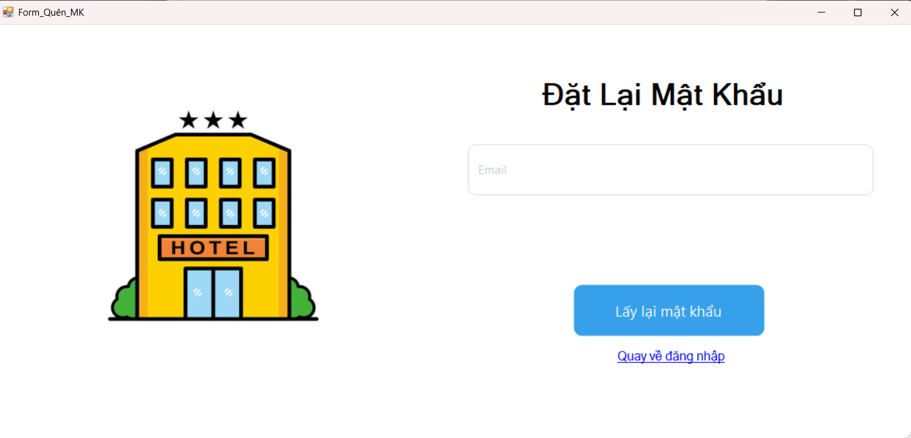
Thành phần | Mô tả chi tiết
Tên Form | Form_Đăng_Nhập, Form_Đăng_Ký, Form_Quên_MK.
Chức năng chính | Giao diện thực hiện các lệnh đăng nhập, đăng ký hay quên mật khẩu để đảm bảo tính bảo mật của hệ thống.
Layout tổng thể | Chia làm 2 phần:  - Bên trái: Hiển thị picture khách sạn  - Bên phải: Phần chính để nhập dữ liệu phục vụ cho việc bảo mật khi truy nhập vào hệ thống.
Sidebar (Menu trái) | Hình ảnh minh họa một khách sạn 3 sao (có biểu tượng 3 ngôi sao phía trên).  Màu sắc chủ đạo là vàng, cửa kính màu xanh dương.  Có cây cối tạo cảm giác thân thiện, sinh động.
Phần hiển thị chính | Tiêu đề lớn: kiểu chữ to, đậm, màu đen  Hiển thị các trường phục vụ cho việc điền dữ liệu.  Các nút : Đăng nhập, Đăng ký, Lấy mật khẩu. để thực hiện các lệnh của người dùng cho hệ thống.  Link lable: để thực hiện mở ra giao diện tương ứng.
Biểu tượng logo app | Góc trên trái (hình tòa nhà khách sạn với 3 ngôi sao) – biểu tượng đại diện hệ thống
Tương tác | Khi click vào mỗi mục trong form sẽ hiển thị ra trường để nhập dữ liệu hoặc form tương ứng.

3.2.2. Trang chủ (Dashboard)
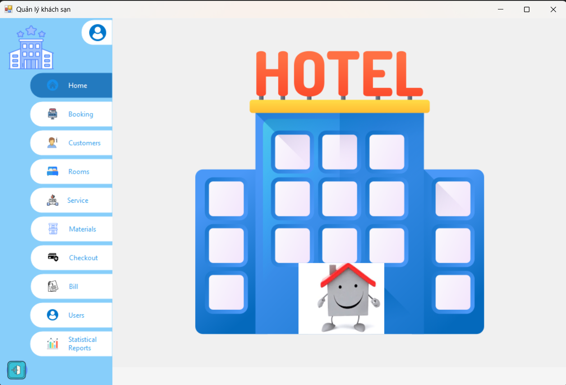
Hình 1. Giao diện với Quyền quản trị admin
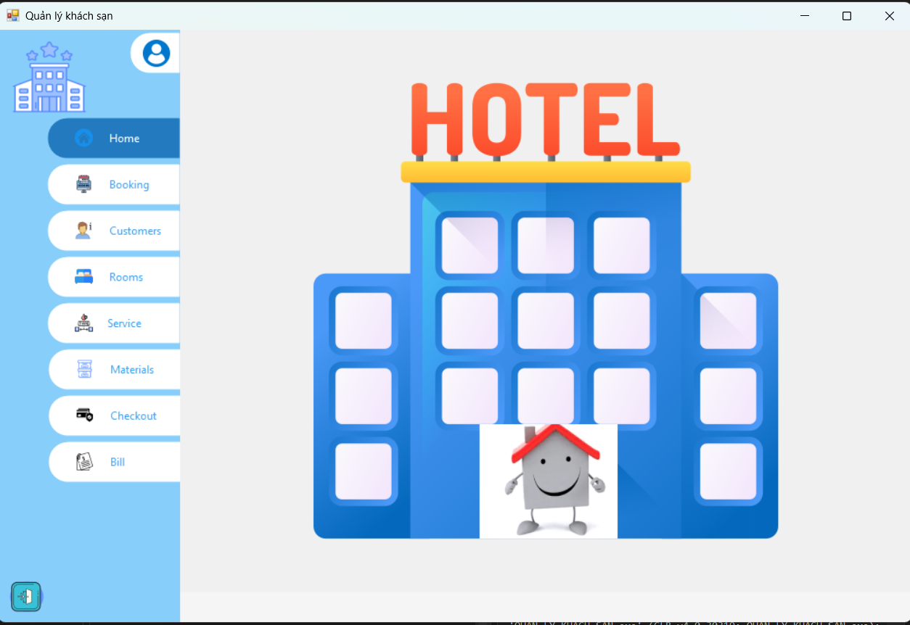
Hình 2. Giao diện với Quyền quản trị nhân viên
Mô tả giao diện màn hình chính (Main Form)
Thành phần | Mô tả chi tiết
Tên Form | Frm_Main
Chức năng chính | Giao diện chính điều hướng đến các module trong hệ thống quản lý khách sạn
Layout tổng thể | Chia làm 2 phần:  - Sidebar bên trái: Menu điều hướng  - Phần chính (MainPanel): Hiển thị nội dung tương ứng khi nhấn vào menu
Sidebar (Menu trái) | Nền xanh dương nhạt, có các nút chức năng dạng button (radio button):  1. Home (biểu tượng khách sạn)  2. Booking (Đặt phòng)  3. Customers (Khách hàng)  4. Rooms (Phòng)  5. Service (Dịch vụ)  6. Users (Nhân viên)  7. Materials (Vật tư)  8. Checkout (Thanh toán)  9. Bill (Hóa đơn)  10. Statistical Reports (Thống kê báo cáo)
Phần hiển thị chính | Nền trắng, chứa hình ảnh khách sạn lớn ở giữa (mô phỏng khách sạn 3D)  Biểu tượng nhà có mặt cười nằm ở cửa ra vào khách sạn
Icon người dùng | Góc trên bên phải, là biểu tượng tài khoản người dùng (profile icon) – dùng để đăng xuất hoặc xem thông tin tài khoản
Biểu tượng logo app | Góc trên trái (hình tòa nhà khách sạn với 3 ngôi sao) – biểu tượng đại diện hệ thống
Tương tác | Khi click vào mỗi mục trong menu trái, phần chính (main panel) sẽ load Form tương ứng với chức năng được chọn
Công cụ hỗ trợ Control WinForms
Thành phần | Control nên dùng
Sidebar | Panel + Button
Main Content | Panel chứa Gift và Picture
Icon | PictureBox và thư viện icon (FontAwesome, ImageList)
Giao diện đẹp | Guna.UI2, Bunifu UI, Siticone (hỗ trợ bo góc, màu đẹp, icon động...)

3.2.3. Chức năng đặt phòng
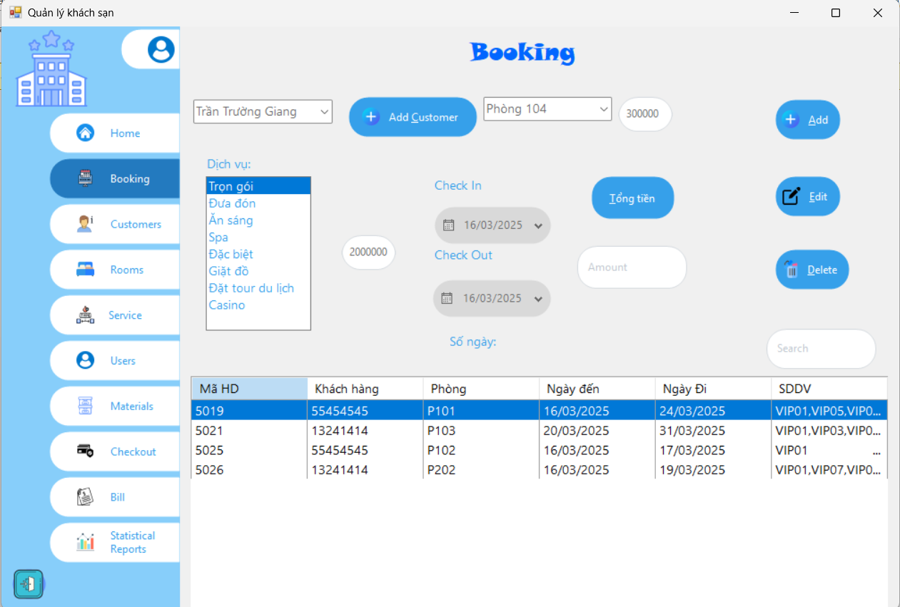
Mô tả giao diện đặt phòng (Booking)
Thành phần | Mô tả chi tiết
Tên Form | Booking
Chức năng chính | Quản lý thông tin đặt phòng, thêm khách hàng, chọn phòng, chọn dịch vụ đi kèm và tính tổng chi phí lưu trú
Layout tổng thể | Chia làm 2 phần:  - Sidebar bên trái: menu điều hướng  - Phần chính: nội dung đặt phòng và bảng danh sách booking hiện có
Sidebar (Menu trái) | Tương tự frm_Main, nằm bên trái với nền xanh dương nhạt, gồm các nút: Home, Booking, Customers, Rooms, Service, Users, Materials, Checkout, Bill, Reports
Phần hiển thị chính | Nền trắng, hiển thị:  - Thông tin đặt phòng  - Các trường chọn khách hàng, phòng, dịch vụ, ngày đến/ngày đi, tổng tiền  - Danh sách các booking bên dưới
Thông tin khách hàng | Dropdown chọn khách hàng (ComboBox)  Nút `+ Add Customer` để thêm mới khách hàng
Thông tin phòng | Dropdown chọn phòng (ComboBox)  Trường hiển thị giá phòng (Textbox readonly).
Dịch vụ đi kèm | ListBox nhiều lựa chọn  Bao gồm: Trọn gói, Đưa đón, Ăn sáng, Spa, Đặc biệt, Giặt đồ, Đặt tour du lịch, Casino…
Ngày nhận/trả phòng | 2 DateTimePickers: Check In & Check Out  Tự động tính số ngày và hiển thị
Tính tiền dịch vụ | Nút `Tổng tiền` để tính tổng số tiền dựa trên dịch vụ và số ngày
Chức năng thao tác | Các nút:  - `Add`: Thêm booking mới  - `Edit`: Sửa booking  - `Delete`: Xóa booking
Bảng danh sách | DataGridView hiển thị thông tin các booking đã lưu:  - Mã HĐ, Khách hàng, Phòng, Ngày đến, Ngày đi, Dịch vụ
Tìm kiếm | TextBox tìm kiếm ở góc dưới bên phải bảng
Công cụ hỗ trợ control WinForms
Thành phần | Control nên dùng
Dropdown chọn khách/phòng | ComboBox
Thêm khách | Button với icon
Dịch vụ | ListBox với SelectionMode = MultiSimple
Ngày nhận/trả | DateTimePicker
Bảng booking | DataGridView
Nút chức năng | Button (dùng thư viện Guna.UI để bo tròn, đẹp)
Tính tổng tiền | Button + xử lý tính toán bên trong
Icon | ImageList (có thể dùng icon động từ thư viện ngoài)

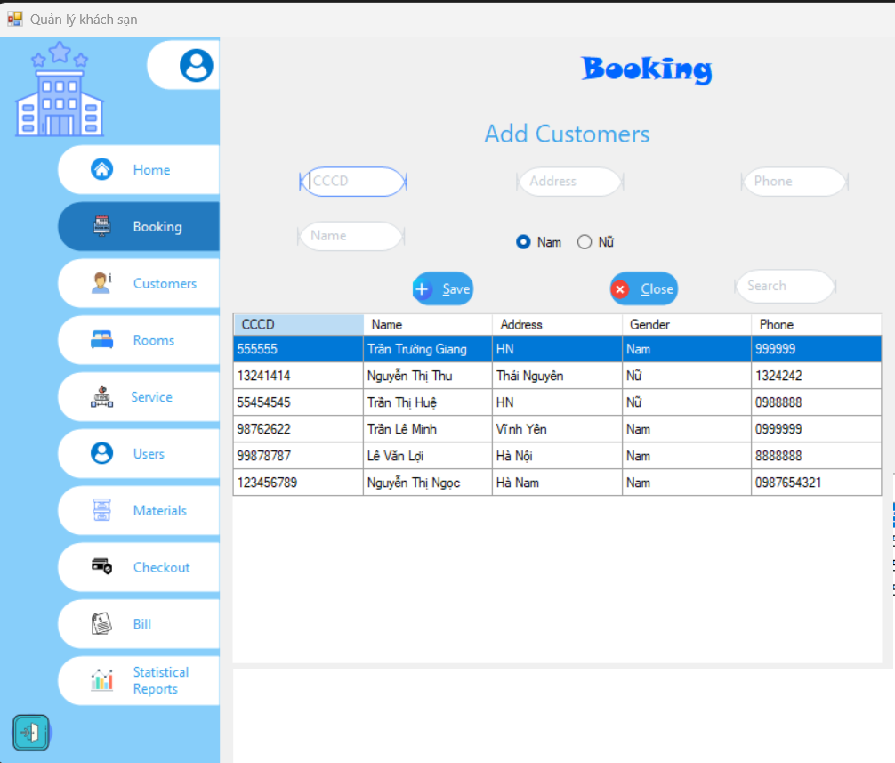
Khi có khách đến khách sạn đặt phòng, dữ liệu khách hàng đã có thì nhân viên sẽ chọn tên khách hàng (có sẵn trong combobox Customers) , ngược lại nếu đó là khách hàng mới, nhân viên tiến hành thêm thông tin khách hàng bằng cách bấm nút Add Customer (hoặc có thể nhấn chữ C trên bàn phím), lúc này sẽ hiển thị form điền thông tin khách hàng như sau:

3.2.4. Quản lý khách hàng
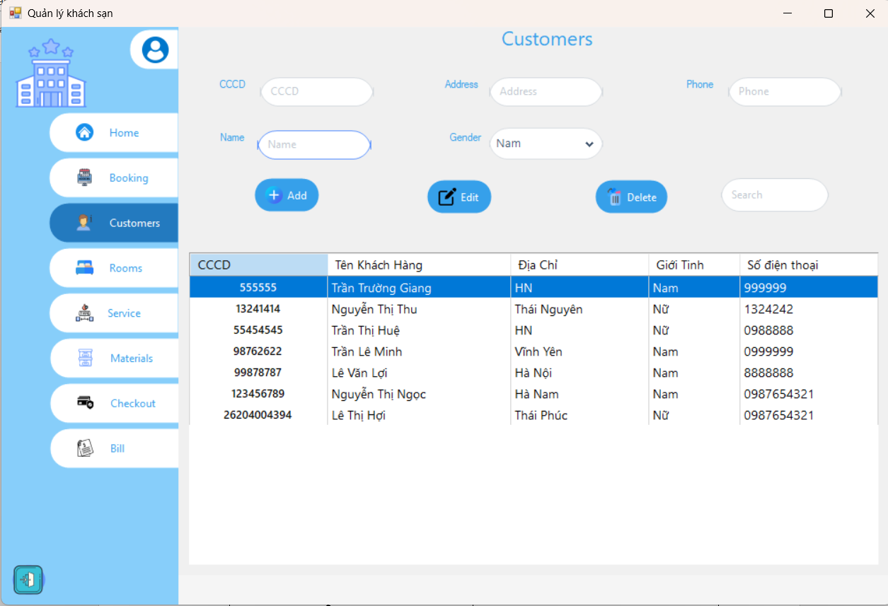
Thành phần | Mô tả chi tiết
Tên Form | Customers
Chức năng chính | Quản lý thông tin khách hàng
Layout tổng thể | Chia làm 2 phần:  - Sidebar bên trái: menu điều hướng  - Phần chính: nội dung khách hàng và bảng danh sách khách hàng hiện có
Sidebar (Menu trái) | Tương tự frm_Main, nằm bên trái với nền xanh dương nhạt, gồm các nút: Home, Booking, Customers, Rooms, Service, Users, Materials, Checkout, Bill, Reports
Phần hiển thị chính | Nền trắng, hiển thị:  - Thông tin khách hàng  - Các trường điền CCCD, họ tên, địa chỉ, số điện thoại. Chọn giới tính  - Danh sách các khách hàng bên dưới.
Chức năng thao tác | Các nút:  - `Add`: Thêm khách hàng mới  - `Edit`: Sửa khách hàng  - `Delete`: Xóa khách hàng
Bảng danh sách | DataGridView hiển thị thông tin các khách hàng đã lưu:  CCCD, Tên, Địa chỉ, Giới tính, Số điện thoại.
Tìm kiếm | TextBox tìm kiếm thông tin khách hàng ở góc dưới bên phải bảng
Công cụ hỗ trợ control WinForms
Thành phần | Control nên dùng
Dropdown chọn giới tính | ComboBox
Nhập thông tin | Textbox
Bảng customers | DataGridView
Nút chức năng | Button (dùng thư viện Guna.UI để bo tròn, đẹp)
Icon | ImageList (có thể dùng icon động từ thư viện ngoài)

3.2.5. Quản lý phòng
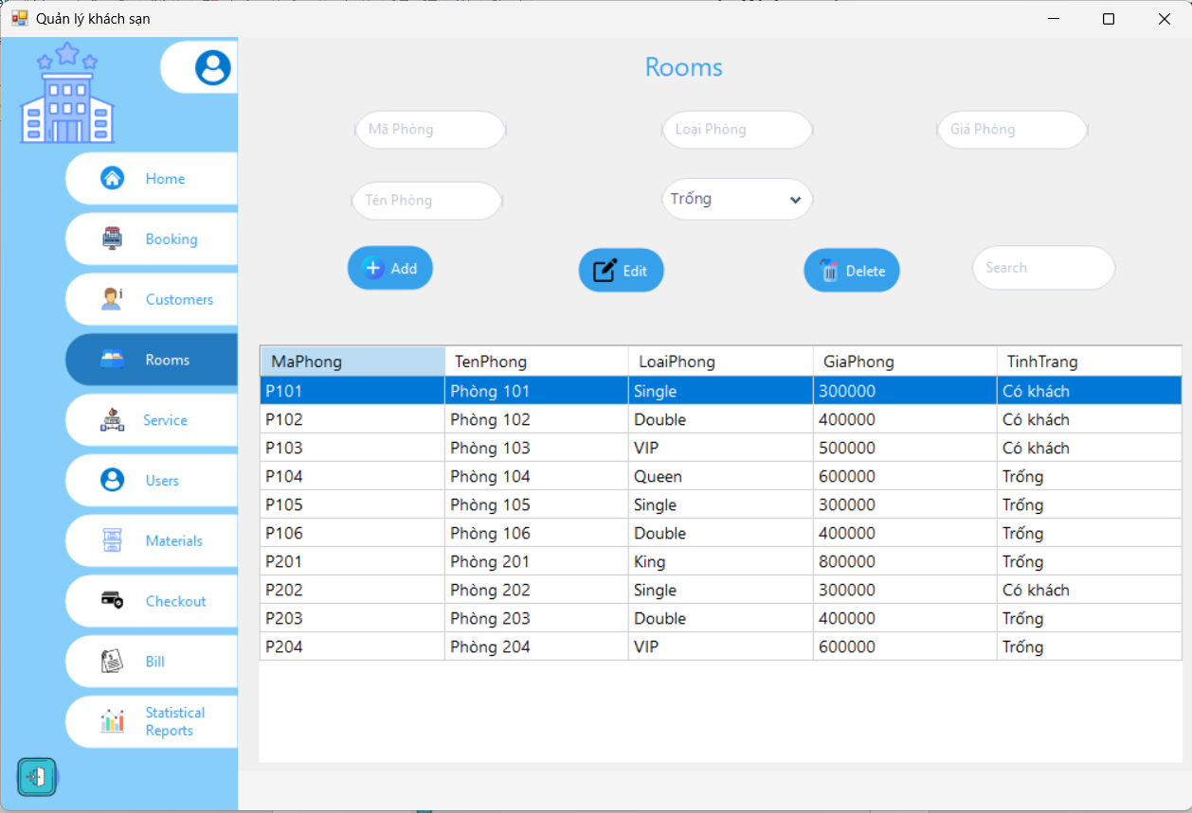
Thành phần | Mô tả chi tiết
Tên Form | Rooms
Chức năng chính | Quản lý thông tin phòng
Layout tổng thể | Chia làm 2 phần:  - Sidebar bên trái: menu điều hướng  - Phần chính: nội dung phòng và bảng danh sách phòng hiện có
Sidebar (Menu trái) | Tương tự frm_Main, nằm bên trái với nền xanh dương nhạt, gồm các nút: Home, Booking, Customers, Rooms, Service, Users, Materials, Checkout, Bill, Reports
Phần hiển thị chính | Nền trắng, hiển thị:  - Thông tin phòng  - Các trường chọn trạng thái phòng, trường nhập thông tin phòng.  - Danh sách các phòng bên dưới
Chức năng thao tác | Các nút:  - `Add`: Thêm phòng mới  - `Edit`: Sửa phòng  - `Delete`: Xóa phòng
Bảng danh sách | DataGridView hiển thị thông tin các phòng đã lưu: Mã Phòng, Tên Phòng, Loại phòng, Giá phòng, Tình trạng.
Tìm kiếm | TextBox tìm kiếm ở góc dưới bên phải bảng
Công cụ hỗ trợ control WinForms
Thành phần | Control nên dùng
Dropdown chọn tình trạng | ComboBox
Nhập thông tin | Textbox
Bảng Rooms | DataGridView
Nút chức năng | Button (dùng thư viện Guna.UI để bo tròn, đẹp)
Icon | ImageList (có thể dùng icon động từ thư viện ngoài)

3.2.6. Quản lý dịch vụ
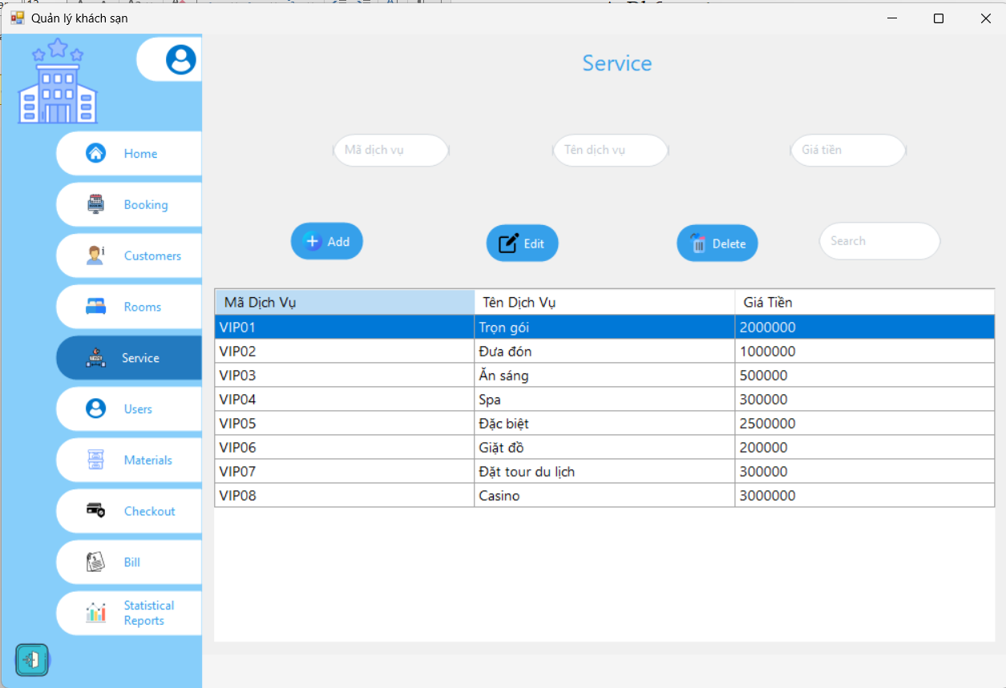
Thành phần | Mô tả chi tiết
Tên Form | Service
Chức năng chính | Quản lý thông tin dịch vụ
Layout tổng thể | Chia làm 2 phần:  - Sidebar bên trái: menu điều hướng  - Phần chính: nội dung dịch vụ và bảng danh sách dịch vụ hiện có
Sidebar (Menu trái) | Tương tự frm_Main, nằm bên trái với nền xanh dương nhạt, gồm các nút: Home, Booking, Customers, Rooms, Service, Users, Materials, Checkout, Bill, Reports
Phần hiển thị chính | Nền trắng, hiển thị:  - Thông tin dịch vụ  - Các trường nhập thông tin dịch vụ.  - Danh sách các dịch vụ bên dưới
Chức năng thao tác | Các nút:  - `Add`: Thêm dịch vụ mới  - `Edit`: Sửa dịch vụ  - `Delete`: Xóa dịch vụ
Bảng danh sách | DataGridView hiển thị thông tin các dịch vụ đã lưu: Mã dịch vụ, Tên dịch vụ, Giá tiền.
Tìm kiếm | TextBox tìm kiếm ở góc dưới bên phải bảng
Công cụ hỗ trợ control WinForms
Thành phần | Control nên dùng
Nhập thông tin | Textbox
Bảng Rooms | DataGridView
Nút chức năng | Button (dùng thư viện Guna.UI để bo tròn, đẹp)
Icon | ImageList (có thể dùng icon động từ thư viện ngoài)

3.2.7. Quản lý nhân viên
a. Đăng ký nhân viên
Cho phép thêm mới nhân viên vào hệ thống.
Hệ thống kiểm tra dữ liệu trước khi lưu trữ.
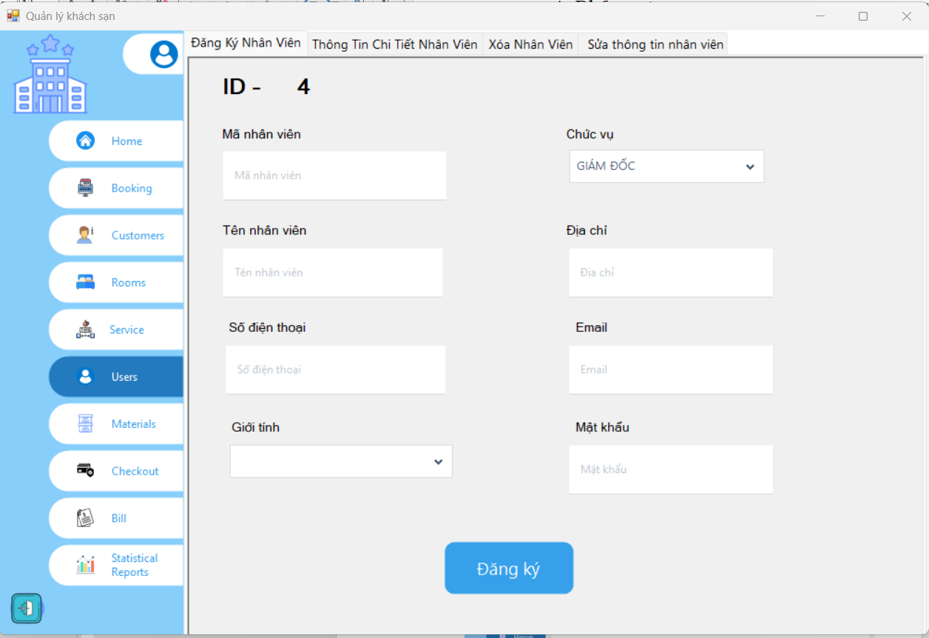b. Thông tin nhân viên
Hiển thị danh sách nhân viên với đầy đủ thông tin.
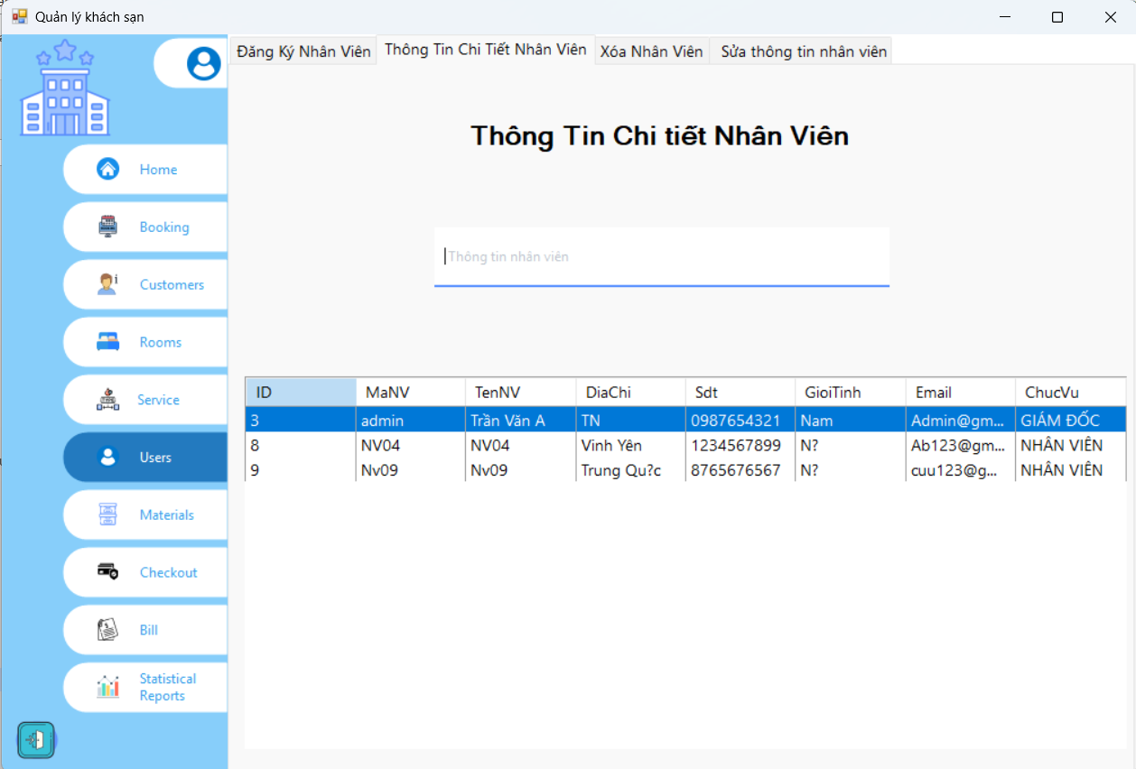
c. Xóa nhân viên
Cho phép loại bỏ nhân viên khỏi hệ thống, đảm bảo không vi phạm ràng buộc dữ liệu.
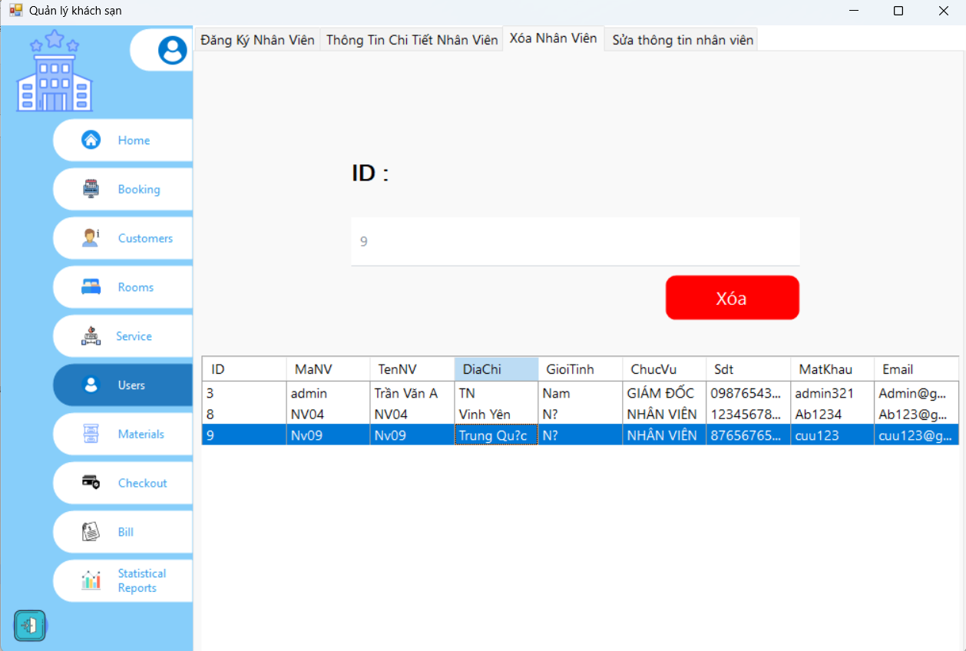d. Sửa thông tin nhân viên
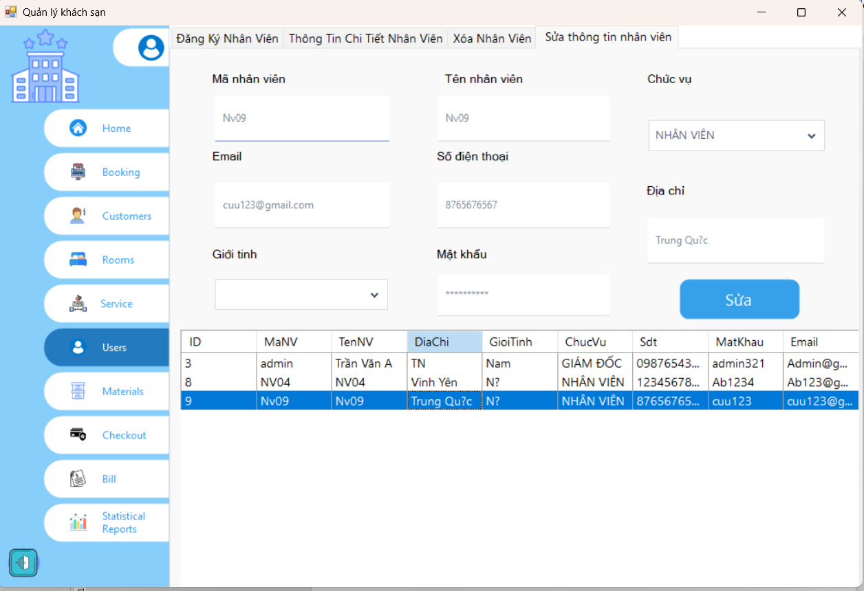

Thành phần | Mô tả chi tiết
Tên Form | Quản lý nhân viên
Chức năng chính | Quản lý thông tin nhân viên
Layout tổng thể | Chia làm 2 phần:  - Sidebar bên trái: menu điều hướng  - Phần chính: nội dung thông tin nhân viên và bảng danh sách phòng hiện có
Sidebar (Menu trái) | Tương tự frm_Main, nằm bên trái với nền xanh dương nhạt, gồm các nút: Home, Booking, Customers, Rooms, Service, Users, Materials, Checkout, Bill, Reports
Phần hiển thị chính | Nền trắng, hiển thị:  - Thông tin nhân viên  - Các trường nhập thông tin nhân viên  -Các nút thực hiện câu lệnh thực thi.  - Danh sách nhân viên được hiển thị ở bảng dưới
Chức năng thao tác | Các nút:  - `Đăng ký`: Thêm nhân viên mới  - `Sửa`: Sửa thông tin nhân viên  - `Xóa`: Xóa nhân viên
Bảng danh sách | DataGridView hiển thị thông tin các nhân viên đã lưu.
Tìm kiếm | TextBox tìm kiếm nhân viên.

3.2.8. Quản lý vật tư (Materials)
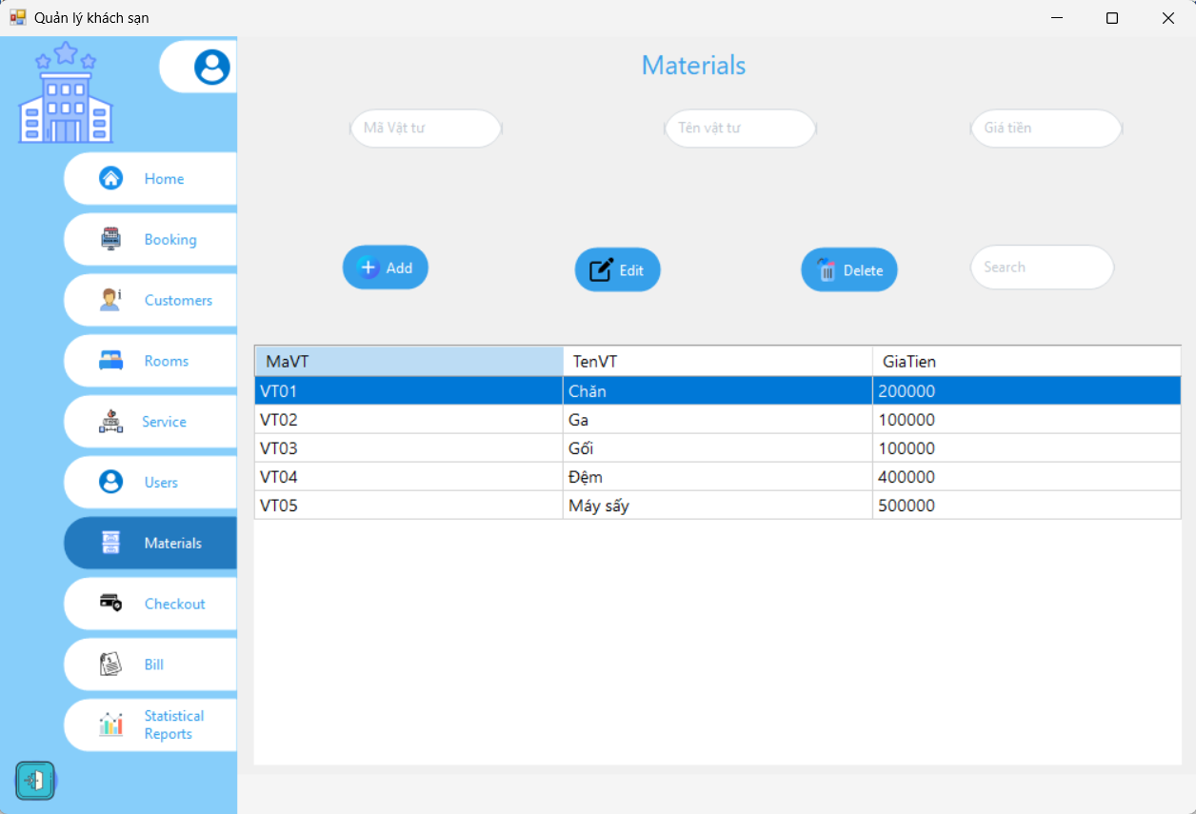
Mô tả giao diện Quản lý vật tư
Thành phần | Mô tả chi tiết
Tên Form | Materials
Chức năng chính | Quản lý thông tin vật tư.
Layout tổng thể | Chia làm 2 phần:  - Sidebar bên trái: menu điều hướng  - Phần chính: nội dung vật tư và bảng danh sách dịch vụ hiện có
Sidebar (Menu trái) | Tương tự frm_Main, nằm bên trái với nền xanh dương nhạt, gồm các nút: Home, Booking, Customers, Rooms, Service, Users, Materials, Checkout, Bill, Reports
Phần hiển thị chính | Nền trắng, hiển thị:  - Thông tin vật tư  - Các trường nhập thông tin vật tư  - Danh sách các vật tư bên dưới
Chức năng thao tác | Các nút:  - `Add`: Thêm vật tư mới  - `Edit`: Sửa vật tư  - `Delete`: Xóa vật tư
Bảng danh sách | DataGridView hiển thị thông tin các dịch vụ đã lưu: Mã vật tư, Tên vật tư, Giá tiền
Tìm kiếm | TextBox tìm kiếm ở góc dưới bên phải bảng
Công cụ hỗ trợ control WinForms
Thành phần | Control nên dùng
Nhập thông tin | Textbox
Bảng Rooms | DataGridView
Nút chức năng | Button (dùng thư viện Guna.UI để bo tròn, đẹp)
Icon | ImageList (có thể dùng icon động từ thư viện ngoài)

3.2.9. Quản lý thanh toán
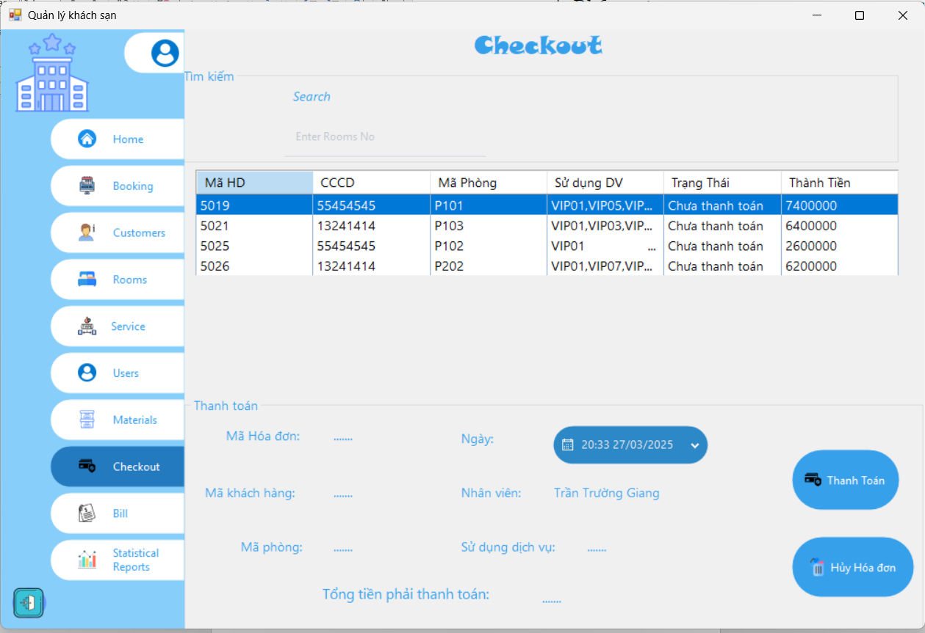

Mô tả giao diện thanh toán
Thành phần | Mô tả chi tiết
Tên Form | Checkout
Chức năng chính | Quản lý thông tin thanh toán, thực hiện thanh toán hoặc hủy hóa đơn đặt phòng.
Layout tổng thể | Chia làm 2 phần:  - Sidebar bên trái: menu điều hướng  - Phần chính: nội dung thanh toán và bảng danh sách hóa đơn hiện có
Sidebar (Menu trái) | Tương tự frm_Main, nằm bên trái với nền xanh dương nhạt, gồm các nút: Home, Booking, Customers, Rooms, Service, Users, Materials, Checkout, Bill, Reports
Phần hiển thị chính | Nền trắng, hiển thị:  - Thông tin hóa đơn  - Các trường chọn ngày thanh toán.  - Nhân viên thanh toán là tên nhân viên đang đăng nhập vào hệ thống.  - Danh sách các hóa đơn bên trên
Chức năng thao tác | Các nút:  - `Thanh toán`: Thêm booking mới  - `Hủy Hóa đơn`: Hủy hóa đơn đặt phòng của khách.
Bảng danh sách | DataGridView hiển thị thông tin các đặt phòng đã lưu:  - Mã HĐ, CCCD, Mã Phòng, Sử dụng dịch vụ, Trạng Thái, Thành tiền
Tìm kiếm | TextBox tìm kiếm ở phía trên bảng.
Công cụ hỗ trợ control WinForms
Thành phần | Control nên dùng
Thanh toán | GroupBox
Ngày thanh toán | DateTimePicker
Bảng Hóa đơn | DataGridView
Nút chức năng | Button (dùng thư viện Guna.UI để bo tròn, đẹp)
Icon | ImageList (có thể dùng icon động từ thư viện ngoài)

3.2.10. Quản lý hóa đơn
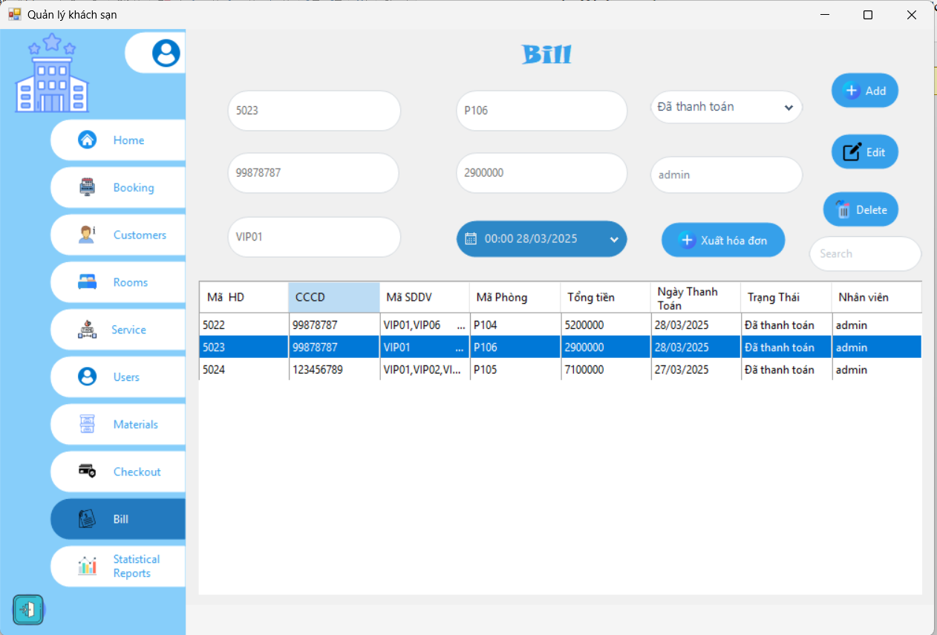
Hình 1. Giao diện quản lý hóa đơn
Mô tả giao diện Quản lý hóa đơn
Thành phần | Mô tả chi tiết
Tên Form | Bill
Chức năng chính | Quản lý thông tin hóa đơn
Layout tổng thể | Chia làm 2 phần:  - Sidebar bên trái: menu điều hướng  - Phần chính: nội dung hóa đơn và bảng danh sách hóa đơn hiện có
Sidebar (Menu trái) | Tương tự frm_Main, nằm bên trái với nền xanh dương nhạt, gồm các nút: Home, Booking, Customers, Rooms, Service, Users, Materials, Checkout, Bill, Reports
Phần hiển thị chính | Nền trắng, hiển thị:  - Thông tin hóa đơn .  - Các trường hiển thị thông tin thành phần hóa đơn.  - Danh sách các hóa đơn bên dưới.
Ngày thanh toán | DateTimePickers: Ngày thanh toán.
Chức năng thao tác | Các nút:  - `Xuất hóa đơn`: Hiển thị thông tin hóa đơn để in.  - `Add`: Thêm hóa đơn mới.  - `Edit`: Sửa hóa đơn.  - `Delete`: Xóa hóa đơn.
Bảng danh sách | DataGridView hiển thị thông tin các hóa đơn đã lưu:  - Mã HĐ, Khách hàng, Sử dụng dịch vụ, Phòng, Tổng tiền, Ngày thanh toán, Trạng thái, Nhân viên thanh toán.
Tìm kiếm | TextBox tìm kiếm ở góc dưới bên phải bảng

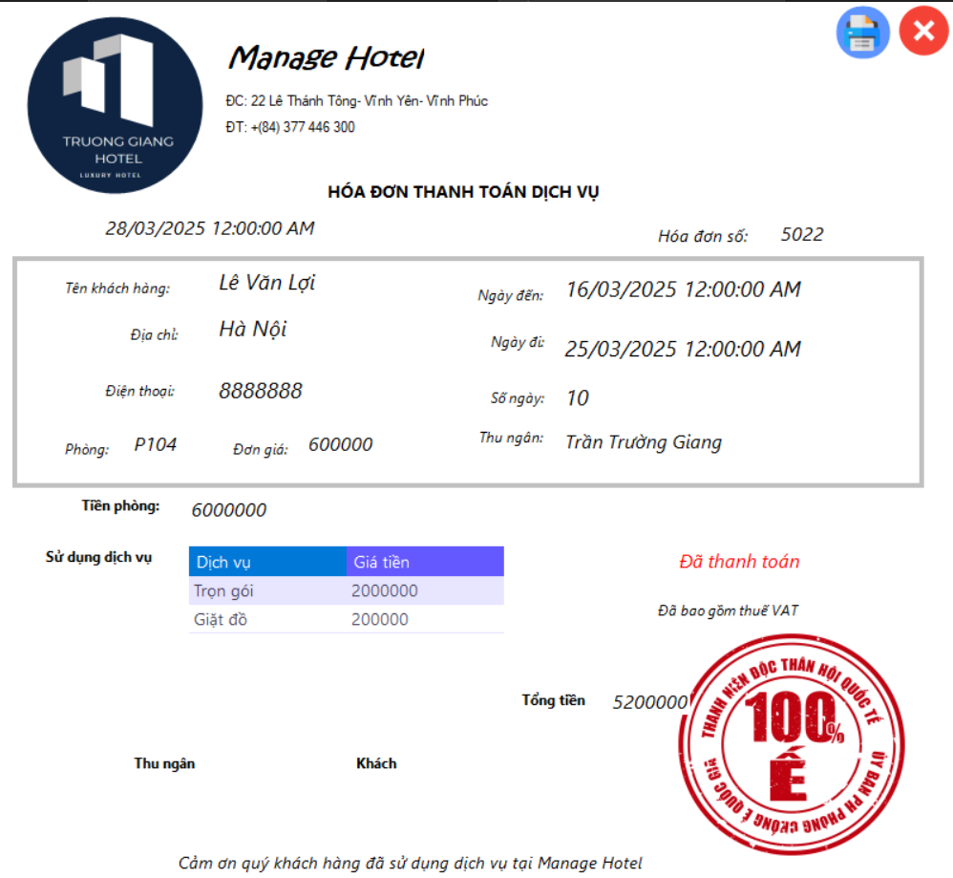
Hình 2. Giao diện xuất hóa đơn
Thành phần | Mô tả chi tiết
Tên Form | Xuất hóa đơn
Chức năng chính | Hiển thị thông tin hóa đơn, In hóa đơn cho khách hàng
Logo khách sạn | Biểu tượng hình ảnh ở góc trái
Thông tin khách sạn | Hiển thị thông tin khách sạn dưới dạng lable.
Phần hiển thị chính | Hiển thị thông tin hóa đơn chi tiết :  - Thông tin đặt phòng.  - Thông tin khách hàng.  - Danh sách các dịch vụ được sử dụng
Chức năng thao tác | Các nút:  - `Print`: In hóa đơn dưới dạng pdf.  - `Exit`: Thoát.
Công cụ hỗ trợ control WinForms
Thành phần | Control nên dùng
Thêm khách | Button với icon
Dịch vụ | ListBox với SelectionMode = MultiSimple
Ngày nhận/trả | Lable
Ngày thanh toán | DateTimepicker, Lable
Bảng booking, dịch vụ | DataGridView
Nút chức năng | Button (dùng thư viện Guna.UI để bo tròn, đẹp)
Con dấu | PictureBox
Icon | ImageList (có thể dùng icon động từ thư viện ngoài)

3.2.11. Báo cáo và thống kê
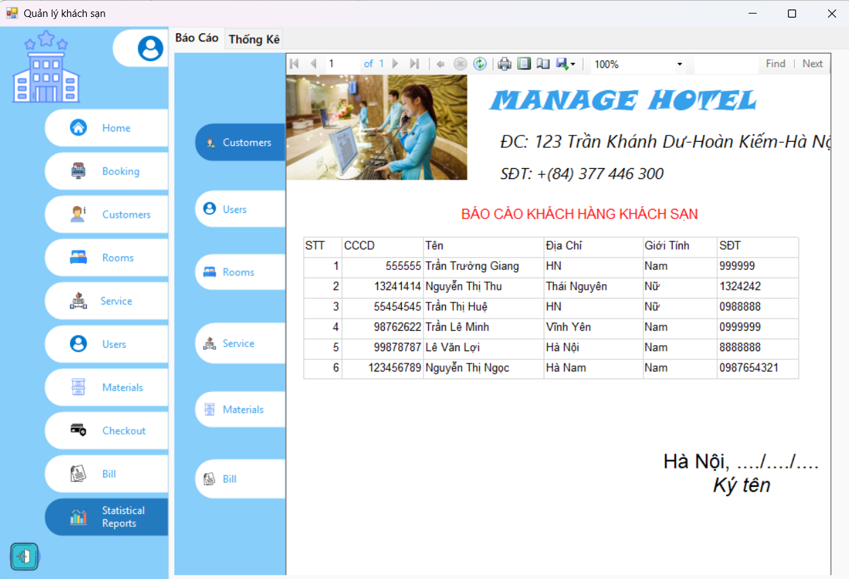
Hình 1. Giao diện Báo cáo khách sạn
Mô tả giao diện Báo cáo
Thành phần | Mô tả chi tiết
Tên Form | Statistical Reports
Chức năng chính | Hiển thị và in báo cáo danh sách khách hàng lưu trú tại khách sạn, bao gồm thông tin cá nhân, địa chỉ, giới tính, số điện thoại…
Layout tổng thể | Chia làm 2 phần:  - Sidebar bên trái: menu điều hướng  - Phần chính: giao diện in báo cáo khách hàng và công cụ thao tác
Sidebar (Menu trái) | Tương tự frm_Main, nằm bên trái với nền xanh dương nhạt, gồm các nút: Home, Booking, Customers, Rooms, Service, Users, Materials, Checkout, Bill, Statistical Reports
Phần hiển thị chính | Nền trắng, hiển thị:  - Báo cáo tên thông tin bảng báo cáo  - Thông tin khách sạn (tên, địa chỉ, số điện thoại)  - Logo khách sạn và hình ảnh minh họa  - Bảng danh sách khách hàng dạng bảng lưới  - Footer: Ngày tháng ký + chữ ký
Thông tin khách sạn | Hiển thị ở đầu báo cáo:  - Logo khách sạn (bên trái)  - Địa chỉ, số điện thoại khách sạn (ở giữa)  - Hình ảnh nhân viên lễ tân (minh họa)
Tiêu đề báo cáo | Label lớn, in đậm, màu đỏ: báo cáo tên bảng báo cáo
Bảng danh sách khách hàng | ReportViewer và RDLC Report – chứa bảng với các cột dữ liệu
Công cụ xem/in báo cáo | Thanh công cụ phía trên (Toolbar): có thể phóng to, thu nhỏ, in, lưu PDF…
Footer (Ký tên) | Ghi rõ địa điểm – ngày tháng – dòng 'Ký tên' căn phải
Công cụ hỗ trợ WinForms | RDLC ReportViewer để thiết kế và hiển thị báo cáo  DataSet / DataTable để kết nối và đổ dữ liệu từ SQL  BindingSource để liên kết dữ liệu động  TableAdapter để tự động hóa việc fill dữ liệu vào báo cáo  GroupBox / Panel để bố cục bố trí giao diện  PictureBox để hiển thị logo, hình ảnh  Label để ghi chú, tiêu đề  ReportViewer Control (Microsoft.Reporting.WinForms) để nhúng biểu đồ báo cáo

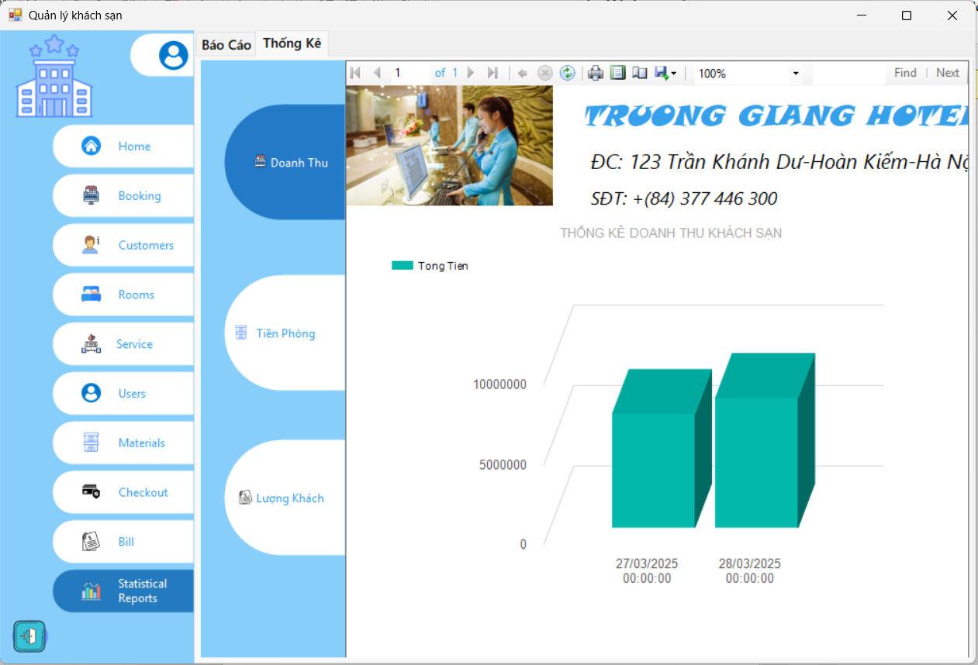
Hình 2. Giao diện Thống kê khách sạn
Mô tả giao diện thống kê
Thành phần | Mô tả chi tiết
Tên Form | Statistical Reports
Chức năng chính | Hiển thị và in báo cáo danh sách khách hàng lưu trú tại khách sạn, bao gồm thông tin cá nhân, địa chỉ, giới tính, số điện thoại…
Layout tổng thể | Chia làm 2 phần:  - Sidebar bên trái: menu điều hướng  - Phần chính: giao diện in báo cáo khách hàng và công cụ thao tác
Sidebar (Menu trái) | Tương tự frm_Main, nằm bên trái với nền xanh dương nhạt, gồm các nút: Home, Booking, Customers, Rooms, Service, Users, Materials, Checkout, Bill, Statistical Reports
Phần hiển thị chính | Nền trắng, hiển thị:  - Báo cáo tên thông tin bảng báo cáo  - Thông tin khách sạn (tên, địa chỉ, số điện thoại)  - Logo khách sạn và hình ảnh minh họa  - Bảng danh sách khách hàng dạng bảng lưới  - Footer: Ngày tháng ký + chữ ký
Thông tin khách sạn | Hiển thị ở đầu báo cáo:  - Logo khách sạn (bên trái)  - Địa chỉ, số điện thoại khách sạn (ở giữa)  - Hình ảnh nhân viên lễ tân (minh họa)
Tiêu đề báo cáo | Label lớn, in đậm, màu đỏ: báo cáo tên bảng báo cáo
Bảng danh sách khách hàng | ReportViewer và RDLC Report – chứa bảng với các cột dữ liệu
Công cụ xem/in báo cáo | Thanh công cụ phía trên (Toolbar): có thể phóng to, thu nhỏ, in, lưu PDF…
Footer (Ký tên) | Ghi rõ địa điểm – ngày tháng – dòng 'Ký tên' căn phải
Công cụ hỗ trợ WinForms | RDLC ReportViewer để thiết kế và hiển thị báo cáo  DataSet / DataTable để kết nối và đổ dữ liệu từ SQL  BindingSource để liên kết dữ liệu động  TableAdapter để tự động hóa việc fill dữ liệu vào báo cáo  GroupBox / Panel để bố cục bố trí giao diện  PictureBox để hiển thị logo, hình ảnh  Label để ghi chú, tiêu đề  ReportViewer Control (Microsoft.Reporting.WinForms) để nhúng biểu đồ báo cáo

CHƯƠNG 4: KIỂM THỬ VÀ ĐÁNH GIÁ HỆ THỐNG

4.1. Mục tiêu kiểm thử
Kiểm thử là một giai đoạn quan trọng trong quy trình phát triển phần mềm, nhằm đảm bảo hệ thống hoạt động đúng theo yêu cầu, phát hiện lỗi và đánh giá chất lượng trước khi đưa vào sử dụng thực tế.
Đối với hệ thống quản lý khách sạn được xây dựng bằng ngôn ngữ C# trên nền tảng .NET Framework và sử dụng SQL Server làm hệ quản trị cơ sở dữ liệu, quá trình kiểm thử được thực hiện với các mục tiêu cụ thể sau:
- Xác minh rằng tất cả các chức năng của hệ thống được triển khai đúng theo yêu cầu nghiệp vụ đã phân tích
- Đảm bảo tính chính xác, đầy đủ và nhất quán của dữ liệu trong quá trình xử lý
- Phát hiện và khắc phục các lỗi logic, lỗi giao diện và lỗi tương tác với cơ sở dữ liệu
- Đánh giá khả năng phản hồi và độ ổn định của hệ thống trong quá trình sử dụng
- Đảm bảo hệ thống có thể hoạt động trong các tình huống thực tế khác nhau
Thông qua quá trình kiểm thử, nhóm có thể đánh giá mức độ hoàn thiện của hệ thống và xác định khả năng triển khai trong môi trường thực tế.

4.2. Chiến lược và phương pháp kiểm thử

4.2.1. Chiến lược kiểm thử
Chiến lược kiểm thử được xây dựng theo hướng kiểm thử từ đơn lẻ đến tổng thể, bao gồm:
- Kiểm thử từng chức năng riêng biệt
- Kiểm thử tích hợp giữa các module
- Kiểm thử toàn bộ hệ thống
Quá trình kiểm thử được thực hiện lặp lại nhiều lần nhằm đảm bảo các lỗi được phát hiện và xử lý triệt để.

4.2.2. Phương pháp kiểm thử
Trong phạm vi đề tài, các phương pháp kiểm thử sau được áp dụng:
Kiểm thử hộp đen (Black-box Testing)
Tập trung kiểm tra đầu vào và đầu ra của hệ thống mà không xét đến cấu trúc bên trong của chương trình. Đây là phương pháp chính được sử dụng.
Kiểm thử chức năng (Functional Testing)
Đánh giá các chức năng như đăng nhập, đặt phòng, quản lý khách hàng, thanh toán.
Kiểm thử dữ liệu (Data Testing)
Kiểm tra tính chính xác khi thực hiện các thao tác với cơ sở dữ liệu SQL Server.
Kiểm thử giao diện (UI Testing)
Đánh giá mức độ thân thiện và khả năng sử dụng của các form trong ứng dụng WinForms.
Kiểm thử hồi quy (Regression Testing)
Thực hiện lại các test case sau khi sửa lỗi để đảm bảo không phát sinh lỗi mới.

4.3. Thiết kế kiểm thử

4.3.1. Nguyên tắc thiết kế
Các test case được xây dựng dựa trên:
- Các Use Case đã phân tích ở chương trước
- Các luồng nghiệp vụ chính của hệ thống
- Các tình huống thực tế có thể xảy ra

4.3.2. Danh sách test case
Bảng dưới đây trình bày các test case tiêu biểu:
Nhóm 1: Đăng nhập và tài khoản
TC | Chức năng | Mô tả | Input | Expected
TC01 | Đăng nhập | Đúng tài khoản | admin/123 | Thành công
TC02 | Đăng nhập | Sai mật khẩu | admin/sai | Báo lỗi
TC03 | Đăng nhập | Bỏ trống | "" | Báo thiếu
TC04 | Phân quyền | Admin | admin | Toàn quyền
TC05 | Phân quyền | Nhân viên | user | Giới hạn

Nhóm 2: Quản lý khách hàng
TC | Mô tả | Expected
TC06 | Thêm khách hợp lệ | Thành công
TC07 | Thiếu tên | Báo lỗi
TC08 | Trùng số điện thoại | Không cho lưu
TC09 | Sửa thông tin | Thành công
TC10 | Xóa khách | Thành công

Nhóm 3: Quản lý phòng
TC | Mô tả | Expected
TC11 | Thêm phòng | Thành công
TC12 | Sửa phòng | Thành công
TC13 | Xóa phòng trống | Thành công
TC14 | Xóa phòng đang thuê | Không cho phép

Nhóm 4: Đặt phòng
TC | Mô tả | Expected
TC15 | Đặt phòng hợp lệ | Thành công
TC16 | Trùng lịch | Báo lỗi
TC17 | Thiếu dữ liệu | Báo lỗi

Nhóm 5: Thanh toán và hóa đơn
TC | Mô tả | Expected
TC18 | Thanh toán hợp lệ | Thành công
TC19 | Thanh toán lại | Không cho phép
TC20 | Tạo hóa đơn | Thành công
TC21 | Sai dữ liệu tiền | Báo lỗi

Nhóm 6: Báo cáo
TC | Mô tả | Expected
TC22 | Xem báo cáo | Hiển thị đúng
TC23 | Lọc theo ngày | Chính xác

4.4. Kết quả kiểm thử
Sau khi thực hiện kiểm thử, hệ thống đạt được các kết quả như sau:
- Tất cả các chức năng chính đều hoạt động đúng theo yêu cầu
- Dữ liệu được lưu trữ và xử lý chính xác
- Không phát hiện lỗi nghiêm trọng ảnh hưởng đến hệ thống
- Giao diện hoạt động ổn định

4.4.1. Kiểm thử chức năng đăng nhập
Chức năng đăng nhập là thành phần quan trọng nhằm đảm bảo tính bảo mật và phân quyền truy cập trong hệ thống. Quá trình kiểm thử được thực hiện với nhiều kịch bản khác nhau nhằm đánh giá khả năng xử lý của hệ thống đối với các trường hợp hợp lệ và không hợp lệ.
Cụ thể, khi người dùng nhập đúng tên đăng nhập và mật khẩu đã được lưu trữ trong cơ sở dữ liệu, hệ thống cho phép truy cập vào giao diện chính tương ứng với vai trò người dùng. Thời gian phản hồi nhanh, không xảy ra hiện tượng treo hoặc lỗi giao diện. Điều này cho thấy cơ chế xác thực hoạt động ổn định và hiệu quả.
Đối với các trường hợp nhập sai thông tin đăng nhập, hệ thống hiển thị thông báo lỗi rõ ràng, không cho phép truy cập vào hệ thống. Khi người dùng để trống các trường dữ liệu, hệ thống cũng đưa ra cảnh báo yêu cầu nhập đầy đủ thông tin, góp phần hạn chế lỗi phát sinh trong quá trình sử dụng.
Ngoài ra, chức năng phân quyền người dùng cũng được kiểm thử, đảm bảo rằng mỗi loại tài khoản (quản trị viên hoặc nhân viên) chỉ được phép truy cập các chức năng phù hợp với quyền hạn được cấp.
Kết quả kiểm thử cho thấy chức năng đăng nhập hoạt động đúng theo yêu cầu, đảm bảo tính bảo mật và kiểm soát truy cập hiệu quả.
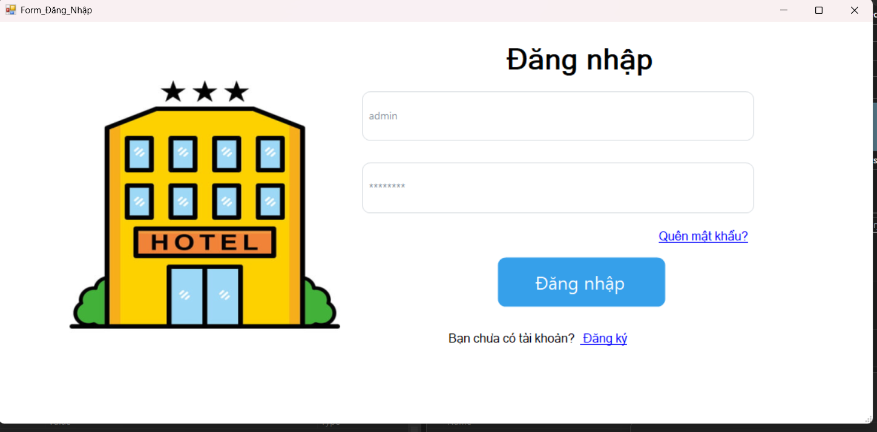4.4.2. Kiểm thử chức năng quản lý khách hàng
Chức năng quản lý khách hàng được kiểm thử nhằm đánh giá khả năng xử lý dữ liệu đầu vào, tính chính xác khi lưu trữ và khả năng cập nhật thông tin trong cơ sở dữ liệu.
Trong quá trình kiểm thử, hệ thống cho phép thêm mới khách hàng với đầy đủ thông tin như tên, số điện thoại, địa chỉ và các thông tin liên quan khác. Khi dữ liệu hợp lệ, hệ thống lưu trữ thành công và hiển thị ngay trên danh sách khách hàng. Thao tác thực hiện nhanh, không xảy ra lỗi.
Đối với các trường hợp dữ liệu không hợp lệ như thiếu thông tin bắt buộc hoặc nhập trùng số điện thoại, hệ thống đưa ra cảnh báo và không cho phép lưu dữ liệu. Điều này giúp đảm bảo tính toàn vẹn và tránh trùng lặp dữ liệu trong hệ thống.
Các chức năng chỉnh sửa và xóa khách hàng cũng được kiểm thử. Kết quả cho thấy hệ thống cập nhật dữ liệu chính xác, đồng thời yêu cầu xác nhận trước khi xóa để tránh thao tác nhầm lẫn.
Nhìn chung, chức năng quản lý khách hàng hoạt động ổn định, đáp ứng tốt các yêu cầu nghiệp vụ và đảm bảo tính nhất quán dữ liệu.
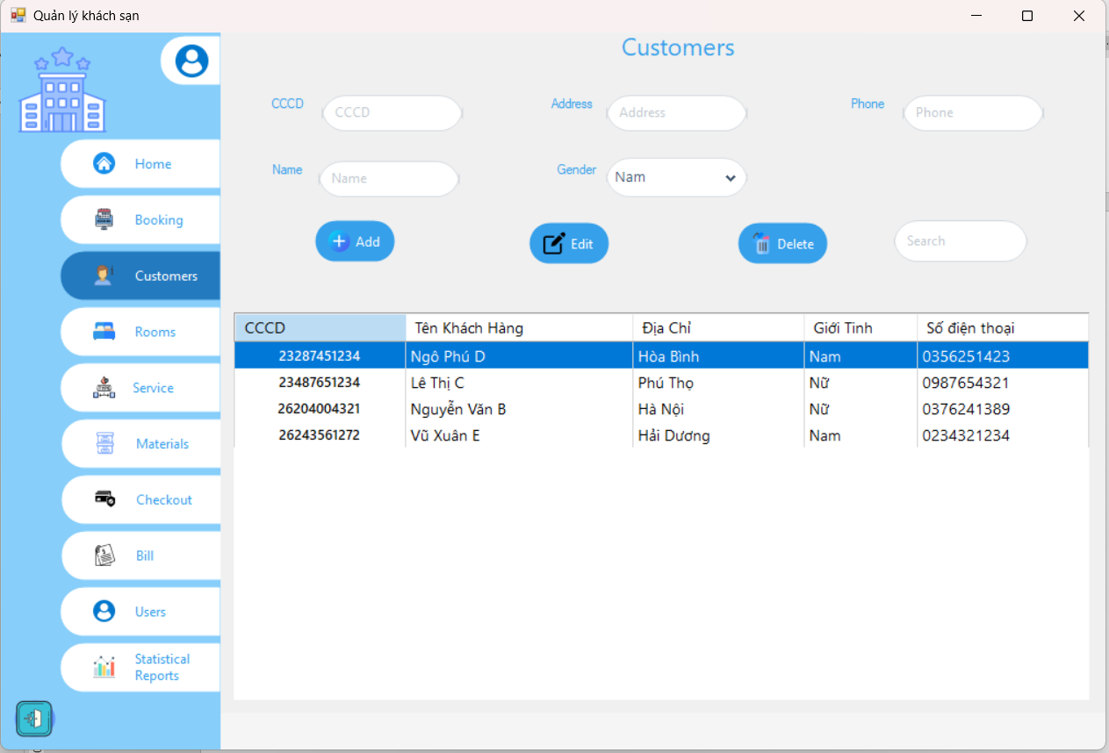

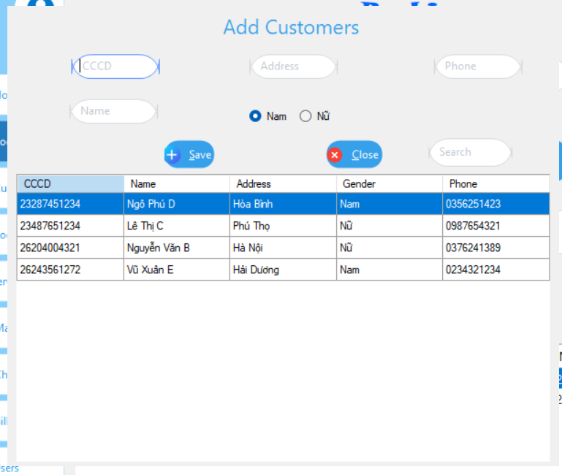

4.4.3. Kiểm thử chức năng đặt phòng
Chức năng đặt phòng là một trong những chức năng cốt lõi của hệ thống, do đó được kiểm thử kỹ lưỡng với nhiều tình huống khác nhau.
Khi người dùng thực hiện đặt phòng với đầy đủ thông tin hợp lệ, hệ thống ghi nhận dữ liệu thành công và cập nhật trạng thái phòng tương ứng. Thông tin đặt phòng được hiển thị rõ ràng, giúp người quản lý dễ dàng theo dõi.
Một trong những nội dung quan trọng trong kiểm thử là kiểm tra xung đột thời gian đặt phòng. Kết quả cho thấy hệ thống có khả năng phát hiện các trường hợp trùng lịch và đưa ra cảnh báo phù hợp, không cho phép đặt phòng bị chồng chéo. Điều này đảm bảo tính chính xác và tránh sai sót trong quá trình quản lý.
Ngoài ra, hệ thống cũng kiểm tra các trường hợp nhập thiếu thông tin hoặc chọn phòng không hợp lệ. Các thông báo lỗi được hiển thị rõ ràng, hỗ trợ người dùng điều chỉnh dữ liệu kịp thời.
Kết quả kiểm thử cho thấy chức năng đặt phòng hoạt động hiệu quả, xử lý tốt các tình huống thực tế và đảm bảo tính chính xác của dữ liệu.
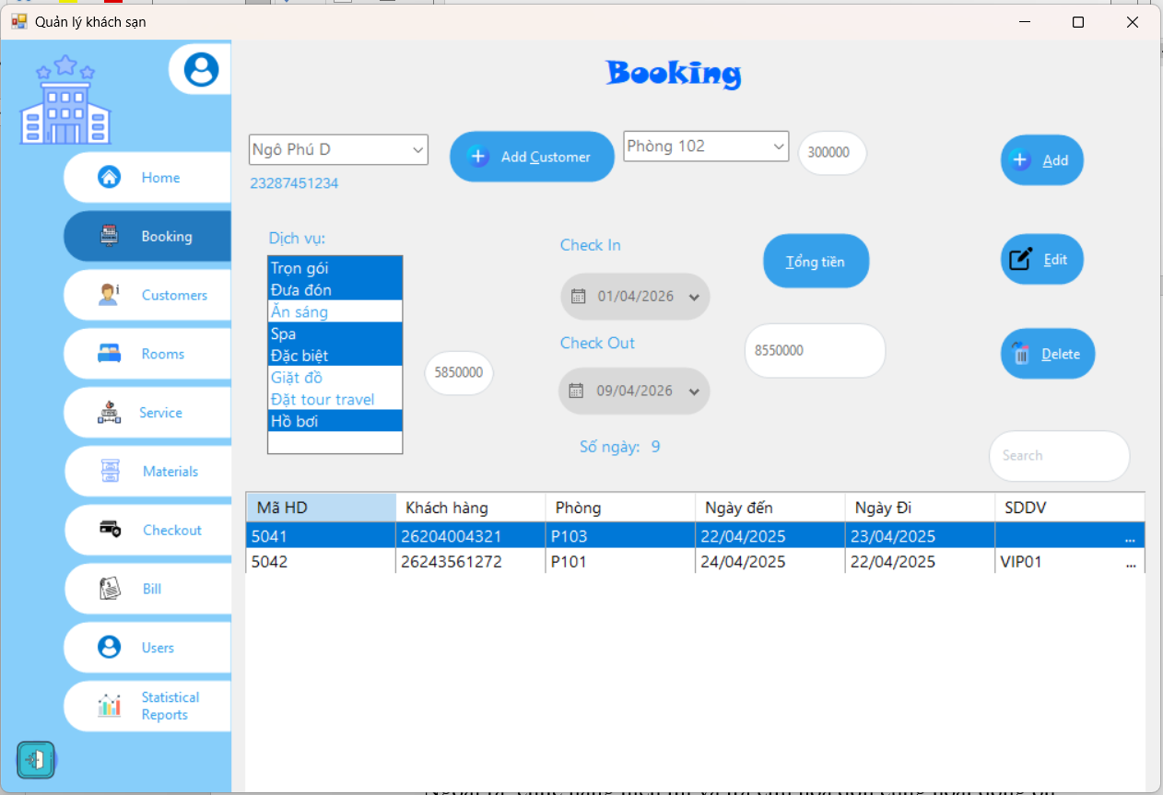

4.4.4. Kiểm thử chức năng hóa đơn
Chức năng hóa đơn được kiểm thử nhằm đảm bảo tính chính xác trong việc tổng hợp và tính toán chi phí cho khách hàng.
Trong quá trình kiểm thử, khi dữ liệu đặt phòng và dịch vụ đã được ghi nhận, hệ thống tự động tạo hóa đơn tương ứng. Các thông tin như tiền phòng, tiền dịch vụ và tổng tiền được tính toán chính xác dựa trên dữ liệu đầu vào.
Hệ thống cũng được kiểm tra trong các trường hợp dữ liệu không hợp lệ hoặc thiếu thông tin. Kết quả cho thấy hệ thống không cho phép tạo hóa đơn nếu dữ liệu chưa đầy đủ, đồng thời hiển thị thông báo lỗi rõ ràng.
Ngoài ra, chức năng hiển thị và tra cứu hóa đơn cũng hoạt động ổn định, cho phép người dùng dễ dàng tìm kiếm và kiểm tra thông tin khi cần thiết.
Kết quả kiểm thử cho thấy chức năng hóa đơn đảm bảo độ chính xác cao và đáp ứng tốt yêu cầu nghiệp vụ.
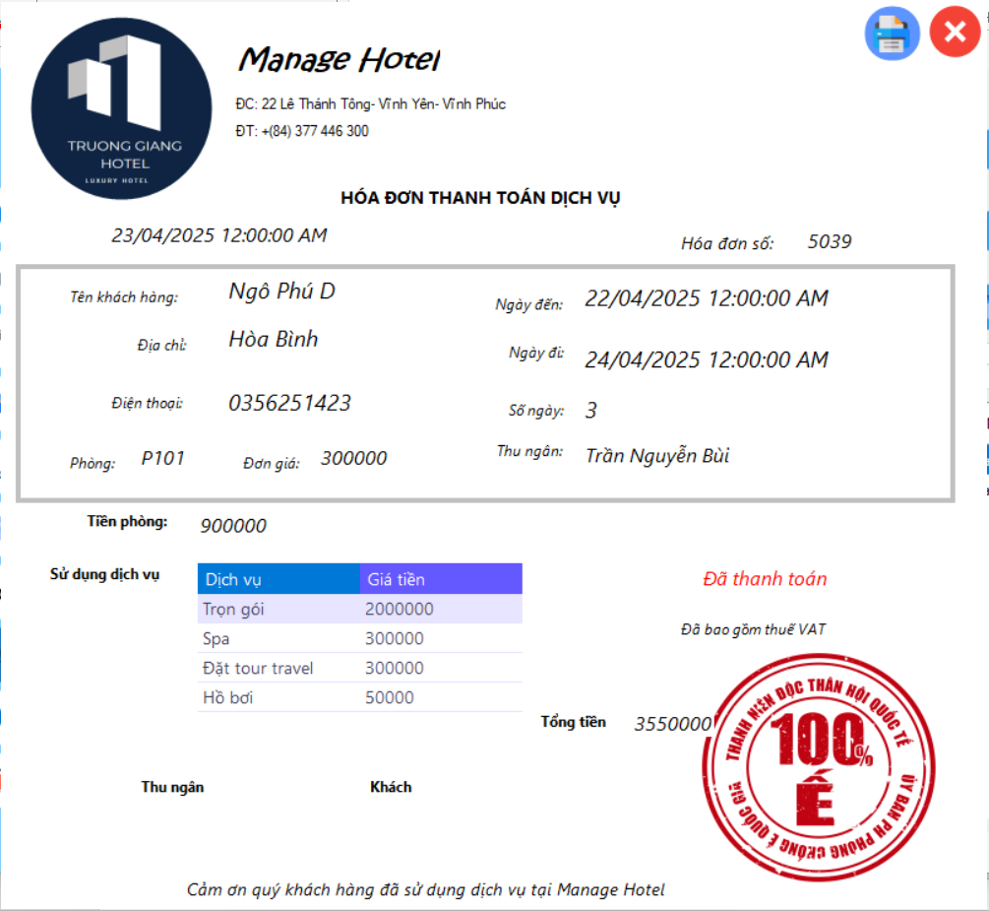

4.4.5. Kiểm thử chức năng thanh toán
Chức năng thanh toán được kiểm thử nhằm đánh giá khả năng xử lý trạng thái thanh toán và cập nhật dữ liệu liên quan.
Khi thực hiện thanh toán với dữ liệu hợp lệ, hệ thống cập nhật trạng thái thanh toán thành công, đồng thời ghi nhận thông tin nhân viên thực hiện và thời gian thanh toán. Các thay đổi này được phản ánh ngay lập tức trong hệ thống.
Đối với các trường hợp thanh toán trùng lặp hoặc dữ liệu không hợp lệ, hệ thống đưa ra cảnh báo và không cho phép thực hiện thao tác. Điều này giúp tránh sai sót và đảm bảo tính chính xác của dữ liệu tài chính.
Ngoài ra, quá trình kiểm thử cũng cho thấy hệ thống xử lý tốt việc liên kết giữa các bảng dữ liệu như hóa đơn và chi tiết thanh toán, đảm bảo dữ liệu được đồng bộ và nhất quán.
Nhìn chung, chức năng thanh toán hoạt động ổn định, đáp ứng yêu cầu về độ chính xác và tính an toàn trong xử lý tài chính.
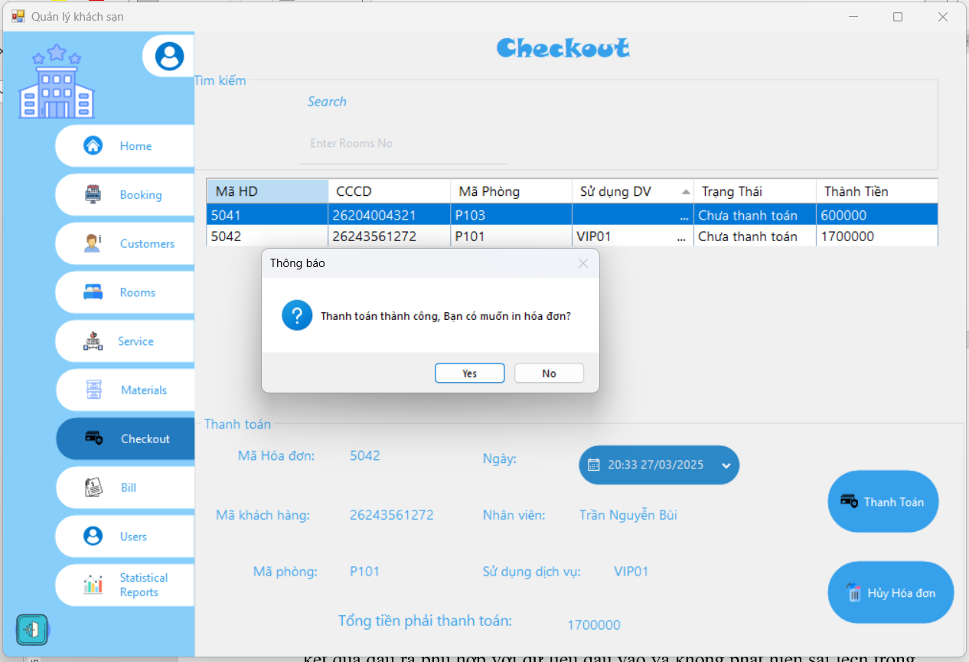

4.5. Đánh giá hệ thống
Sau quá trình kiểm thử toàn diện các chức năng của hệ thống, có thể tiến hành đánh giá tổng thể dựa trên các tiêu chí quan trọng trong một hệ thống thông tin quản lý.

4.5.1. Tính đúng đắn (Correctness)
Hệ thống đã thực hiện đầy đủ các chức năng theo yêu cầu nghiệp vụ đề ra, bao gồm quản lý khách hàng, phòng, đặt phòng, thanh toán và hóa đơn. Các kết quả đầu ra phù hợp với dữ liệu đầu vào và không phát hiện sai lệch trong quá trình xử lý.
Các phép tính liên quan đến chi phí, tổng tiền hóa đơn được thực hiện chính xác dựa trên dữ liệu từ cơ sở dữ liệu SQL Server. Điều này cho thấy logic xử lý trong chương trình được xây dựng hợp lý.

4.5.2. Tính ổn định (Stability)
Trong quá trình kiểm thử với nhiều kịch bản khác nhau, hệ thống hoạt động ổn định, không xảy ra lỗi nghiêm trọng như treo chương trình, mất kết nối cơ sở dữ liệu hoặc crash ứng dụng.
Các thao tác thêm, sửa, xóa dữ liệu được thực hiện liên tục mà không làm ảnh hưởng đến hiệu năng chung. Điều này chứng tỏ hệ thống có độ ổn định cao trong phạm vi kiểm thử.

4.5.3. Tính hiệu quả (Efficiency)
Thời gian phản hồi của hệ thống tương đối nhanh đối với các thao tác cơ bản như truy vấn dữ liệu, thêm mới hoặc cập nhật thông tin. Các câu lệnh SQL được thực thi hiệu quả, không gây chậm trễ đáng kể trong quá trình sử dụng.
Tuy nhiên, khi dữ liệu tăng lên ở mức lớn, hiệu năng có thể bị ảnh hưởng do chưa áp dụng các kỹ thuật tối ưu nâng cao như indexing hoặc caching.

4.5.4. Tính dễ sử dụng (Usability)
Giao diện người dùng được thiết kế trên nền tảng WinForms với bố cục rõ ràng, dễ thao tác. Các chức năng được phân chia hợp lý theo từng module, giúp người dùng nhanh chóng làm quen và sử dụng hệ thống.
Các thông báo lỗi và hướng dẫn nhập liệu được hiển thị cụ thể, giúp hạn chế sai sót trong quá trình thao tác.

4.5.5. Tính mở rộng (Scalability)
Hệ thống được xây dựng theo mô hình tách biệt giữa giao diện, xử lý nghiệp vụ và cơ sở dữ liệu, do đó có khả năng mở rộng trong tương lai. Có thể bổ sung thêm các chức năng mới mà không ảnh hưởng lớn đến cấu trúc hiện tại.

4.6. Hạn chế
Mặc dù hệ thống đã đạt được nhiều kết quả tích cực, vẫn tồn tại một số hạn chế cần được cải thiện:
- Hệ thống chưa được kiểm thử với dữ liệu lớn hoặc môi trường thực tế có nhiều người dùng đồng thời
- Giao diện WinForms còn đơn giản, chưa đáp ứng yêu cầu về tính thẩm mỹ cao
- Chưa tích hợp các cơ chế bảo mật nâng cao như mã hóa mật khẩu hoặc xác thực đa yếu tố
- Chưa hỗ trợ truy cập từ xa hoặc đa nền tảng
- Chưa có cơ chế sao lưu và phục hồi dữ liệu tự động
Những hạn chế này không ảnh hưởng lớn đến chức năng cơ bản nhưng cần được cải thiện để nâng cao chất lượng hệ thống.

4.7. Định hướng phát triển
Trong tương lai, hệ thống có thể được phát triển theo các hướng sau:
- Nâng cấp giao diện từ WinForms lên các nền tảng hiện đại hơn như WPF hoặc Web Application
- Tối ưu hóa hiệu năng cơ sở dữ liệu bằng cách sử dụng chỉ mục (Index), stored procedure
- Bổ sung các tính năng nâng cao như phân tích dữ liệu, dự báo doanh thu
- Tích hợp các công nghệ mới như trí tuệ nhân tạo để hỗ trợ ra quyết định
- Phát triển hệ thống theo mô hình client-server hoặc cloud để hỗ trợ nhiều người dùng đồng thời
- Bổ sung chức năng sao lưu và phục hồi dữ liệu
Việc mở rộng này sẽ giúp hệ thống trở nên hoàn thiện và phù hợp hơn với nhu cầu thực tế.

4.8. Kết luận chương
Chương này đã trình bày toàn bộ quá trình kiểm thử và đánh giá hệ thống quản lý khách sạn được xây dựng bằng ngôn ngữ C# trên nền tảng .NET Framework.
Kết quả kiểm thử cho thấy hệ thống đã đáp ứng tốt các yêu cầu chức năng và phi chức năng đề ra. Các chức năng chính hoạt động ổn định, dữ liệu được xử lý chính xác và giao diện thân thiện với người dùng.
Bên cạnh đó, chương cũng đã chỉ ra những hạn chế còn tồn tại và đề xuất các hướng phát triển trong tương lai nhằm nâng cao chất lượng và khả năng ứng dụng của hệ thống.
Qua đó có thể khẳng định rằng hệ thống có khả năng triển khai trong thực tế và là nền tảng để tiếp tục nghiên cứu, phát triển trong các giai đoạn tiếp theo.

LỜI KẾT
Trong suốt quá trình học tập và nghiên cứu tại trường, chúng em nhận thấy rằng việc vận dụng kiến thức lý thuyết vào thực tế luôn là một thử thách, nhưng đồng thời cũng là một cơ hội quý báu để học hỏi và phát triển bản thân. Với đề tài “Xây dựng phần mềm Quản lý khách sạn”, chúng em đã có dịp tiếp cận và làm việc một cách thực tế hơn với công nghệ, đặc biệt là trong môi trường lập trình ứng dụng Windows Forms kết hợp cơ sở dữ liệu SQL Server.
Thông qua đề tài này, chúng em không chỉ được rèn luyện kỹ năng lập trình, mà còn hiểu rõ hơn về cách thiết kế một hệ thống phần mềm hoàn chỉnh: từ việc phân tích yêu cầu, thiết kế giao diện, xử lý logic nghiệp vụ đến kết nối cơ sở dữ liệu và triển khai tính năng in ấn hóa đơn bằng RDLC. Đây là một quá trình đòi hỏi sự kiên nhẫn, tư duy logic, khả năng giải quyết vấn đề và đặc biệt là sự nỗ lực không ngừng.
Trong quá trình thực hiện, chúng em không tránh khỏi những lúc bối rối, mắc lỗi hay gặp khó khăn về kỹ thuật. Tuy nhiên, chính những lúc như vậy các thành viên lại học được cách tìm kiếm tài liệu, tự mày mò và phát triển tư duy độc lập – điều mà em tin rằng sẽ rất hữu ích cho con đường học tập và làm việc sau này.
Em xin được gửi lời cảm ơn chân thành đến cô Bùi Thị Nhung – người đã tận tình chỉ bảo, góp ý và tạo điều kiện để em hoàn thành đề tài này. Em cũng xin cảm ơn các thầy cô trong bộ môn đã trang bị cho em nền tảng kiến thức vững chắc để em có thể ứng dụng trong thực tế. Bên cạnh đó, em cũng rất cảm ơn các bạn bè đã chia sẻ tài liệu, hỗ trợ tinh thần và góp phần tạo nên một môi trường học tập tích cực.
Tuy đã rất cố gắng, nhưng vì giới hạn về thời gian, kinh nghiệm và khả năng, bài báo cáo chắc chắn vẫn còn nhiều thiếu sót. Em rất mong nhận được sự đóng góp ý kiến từ thầy/cô để em có thể tiếp tục hoàn thiện kỹ năng và kiến thức của bản thân trong những chặng đường tiếp theo.
Một lần nữa, em xin chân thành cảm ơn quý thầy cô và tất cả những người đã đồng hành, hỗ trợ em trong suốt quá trình thực hiện đề tài này.

